Udarbejdet af:

Bodil Charlotte Hjorth

chhje06@itu.dk

Britt Morelli Hansen

brittmorelli@itu.dk

Lotte Lund Larsen

lolula@itu.dk

Vejleder:

Morten Gade
Grundet opgavens layout,
svarer en side i denne opgave ikke
til en normalside. Derfor angiver
vi i stedet opgavens samlede
antal anslag: 96.609
Indholdsfortegnelse

1. Indledning …..…………..…………………………………………5
2. Problemformulering .……………………………………………..7
3. Metodologisk tilgang .…………………………………………….8
3.1. Fremgangsmåde .…..……………………………………………...8
3.2. Begrebsafklaring af social software ……………………………..9
3.1 Afgrænsning …………………………………………………..…12
4. Case ……………………………………………………………….13
5. Prototype …………………………………………………………15
6. Introduktion til analyse ………………………………………...17
6.1. Empiri …………………………………………………………….17
6.2. Etiske overvejelser ………………………………………………18
7. Analyse l - Digitale netværkstjenester og tillid ……………..19
7.1 Netværk …………………………………………………………..19
7.2 Tillid i digitale netværkstjenester ……………………………...22
7.2.1 Perspektiv på tillid ………………………………………………22
7.2.2 Tillidsbegrebet og dets tilknytninger ………………………….23
7.2.3 Tillidsværdig gennem selvfremstilling ……………………….26
7.3 To overordnede kriterier for pasdyr.net ………………………26
8. Analyse ll - Profilen i digitale netværkstjenester …………….28
8.1 Profilen som grundlæggende element ………………………..28
8.1.1 Indhold i profil …………………………………………………..28
8.1.2 Repræsentation af person ………………………………………29
8.1.3 Todelt profil ……………………………………………………...30
8.1.4 Visuelle elementer ………………………………………………32
8.2 Visuel fremvisning af netværk …………………………………33
8.2.1 Relationer ………………………………………………………...34
8.2.2 Ægthed i profiler – relation til den fysiske verden …………..35
8.3 Kriterier for prototype …………………………………………..37
9. Analyse lll - Omdømme som tillidsstrategi …………………41
9.1 Eksisterende forskning i omdømmesystemer ………………..41
9.1.1 Bruger til bruger beskrivelser ………………………………….42
9.1.2 Bruger om bruger beskrivelser ………………………………...43
9.1.3 Kritiske punkter og udfordringer ……………………………...45
9.2 Elementer i digitale omdømmesystemer ……………………..46
9.2.1 Beskrivelser og anbefalinger …………………………………...46
9.2.2 Decentralisering …..……………………………………………...48
9.2.3 Simple anbefalinger ……………………………………………..49
9.2.4 Negativt omdømme …………………………………………….52
9.2.5 Tid i tillid …………………………………………………………53
9.3 Kriterier for omdømmesystem i pasdyr.net ……………….….54
10. Analyse IV - netværkets sociale struktur ……………………..57
10.1 Tagging som strukturelt element ………………………………57
10.2 Brugergenereret struktur ……………………………………….58
10.3 Selvfremstilling og stemningsbarometer ……………………..60
10.4 Kriterier for den sociale struktur i pasdyr.net ………………..62
11. Konklusion ……………………………………………………….65
11.1 Kriterier …………………………………………………………..65
11.2 Prototype …………………………………………………………66
11.2.1 Område 3: Profil………………………………………………….67
11.2.2 Område 1: Søgning ……………………………………………...70
11.2.3 Område 2: Søgeresultater ………………………………………71
11.3 Afsluttende overvejelser ………………………………………..72
12. Litteraturliste …………………………………………………….73
13. Bilag ………………………………………………………………76
13.1. Bilag 1: Stor kopi af prototype ………………………………….77
13.2. Bilag 2: Markedsafdækning …………………………………….78
13.3. Bilag 3: Skærmprint fra unitedcats.com ……………………….80
13.4. Bilag 4: Skærmprint fra pawspot.com …………………………81

Indledning
What defines the Internet is its social architecture. It’s the living environment that counts, the live interaction, not just the storage and retrieval procedure. (Geert Lovink 2005, s. 11)
Ovenstående citat eksemplificerer en opfattelse af et af internettets fundamentale karakteristika værende dets sociale natur. Det er et argument i en teoretisk og kritisk optik, hvilket vel at mærke stemmer overens med praksis. Samme karakteristika ses nemlig på webben ved fx blogs, wikis, netværkstjenester og social bookmarking.
Dette er webapplikationer, som i mange tilfælde også går under betegnelsen social software. Social software er bl.a. et udtryk for en tendens mod, hvad der er aktuelt på webben af sociale muligheder og hvordan brugere derigennem relaterer til hinanden.
I denne opgave vil vi koncentrere os om udvikling af en digital netværkstjeneste som eksempel på en tjeneste under etiketten social software.
Netværk og det ”at netværke” er en social aktivitet og med udbredelsen af internettet er det blevet mere og mere normalt at anvende dette medie til formålet. I Danmark er sociale netværkstjenester som fx facebook.com blevet meget populære. På facebook.com kan der eksempelvis ses et netværk ved navn Danmark, som har 203.481 medlemmer og det er vel at mærke ikke alle danske brugere, som vælger at deltage.
Fordele ved digitale netværkstjenester er bl.a. at det er nemt at oprette og have forbindelser til andre. Dette kan være eksisterende venner og/eller mennesker, man ikke kender på forhånd. At få nye bekendtskaber og venner i digitale rum virker umiddelbart markant sværere end hvis det fandt sted i den fysiske verden. Problematikken bunder i, at man ikke kan se hinanden og en persons kendetegn som attitude, udtryk eller fremtoning er derfor ikke synlige. Uden disse kendetegn virker det tvivlsomt, at dannelse af tillid kan opstå. Tillid, som er essentielt i menneskelige forhold.
Så, hvordan kan det være, at digitale netværk alligevel fungerer trods manglende tillidsanvisninger mellem brugere? Kan tillid i netværk overhovedet dannes og vedligeholdes digitalt? Dette er indledende problemstillinger til denne opgaves undersøgelse af netværk og tillidsstrategier i digitale netværkstjenester. En undersøgelse som suppleres af en case, hvis formål er udvikling af en digital netværkstjeneste for pasning af kæledyr.

Problemformulering
Med denne opgave vil vi overordnet undersøge, hvordan en digital netværkstjeneste kan konstrueres. Ikke en hvilken som helst type af netværkstjeneste, men en, som skal føre til at brugerne mødes i den fysiske verden.
I afdækningen af dette spørgsmål vil vi analysere og diskutere netværkstjenesters grundlæggende elementer og hvordan tillid spiller en rolle i forhold til dette. Et centralt spørgsmål bliver derfor, hvilke betydninger tillid i digitale rum har og hvordan tillid kan gribes an som strategi i udformningen af en netværkstjeneste, der fører til fysiske møder.
For at afdække tillidsperspektivet vil vi bl.a. sætte fokus på specifikke kvaliteter som profilers fremvisning af netværk og omdømmesystemer. Desuden behandler vi sociale strukturer som en tilgang til netværksopbygning.
Som supplement for vores undersøgelse forholder vi os til en konkret case: Konstruktion af en digital netværkstjeneste, som fører til pasning af kæledyr (gensidig som ikke).
Konklusionen for undersøgelsen resulterer i et forslag til en prototype funderet på resultater fra analysen og derigennem en beskrivelse af generelle betragtninger ved netværkstjenester og dannelse af tillid digitalt.

Metodologisk tilgang
Opgavens metodologiske tilgang er ud fra to perspektiver. Første perspektiv er teoretisk forankret, hvilket vil sige, at vi anvender forskellige positioners vinkler på vores problemformulering. Det andet perspektiv er empirisk forstået sådan, at vi anvender analyseresultater fra observationer af digitale netværkstjenester.
Det er vores mål, at begge perspektiver diskuteres op imod hinanden og dermed bidrager til vores konklusion som et samlet hele. Opgaven er altså ikke todelt, men behandler to sider af samme sag.

3.1. Fremgangsmåde
Opgavens fremgangsmåde vil først og fremmest være at introducere vores case og herefter kort vores endelig prototype. Grunden til, at vi så tidligt i opgaven præsenterer vores prototype er, at det vil lette forståelsen af vores analyse og diskussion.
Det skal påpeges, at vi med prototype mener et simpelt konceptuelt svar på, hvad en digital netværkstjeneste for pasning af kæledyr er. Konceptuel forstået sådan, at det ikke er en implementerbar præsentation, men derimod et grundigt stykke forarbejde til en senere udviklingsmæssig løsning.
For at nå frem til prototypen, vil vi definere begreberne netværk og tillid, samt deres indbyrdes forhold, som grundlæggende elementer forud for en analyse af digitale netværkstjenester og tillidsstrategier.
Vi vil analytisk arbejde med profilers udformning i netværkstjenester som fundamental egenskab og vi tager profilens fremvisning af profilejerens netværk under behandling.
Efterfølgende sættes fokus på omdømmesystemer som eksempler på tillidsskabende funktioner i netværkstjenester. Der diskuteres problemstillinger og udfordringer ved forskellige tillidsstrategier og hvordan de kan bidrage til vores case.
Det afsluttende fokus i analyse og diskussion er den sociale struktur i netværkstjenester. Vi vil beskæftige os med social tagging for at undersøge, hvordan dette kan bidrage strukturelt som indholdsfremviser og navigationselement.
Konklusionen på vores undersøgelse er selekterede kriterier for konstruktion af prototypen. Gennem kriterierne forklarer vi vores valg og fravalg, samt fremhæver kritikpunkter ved samme.
Kriterierne vil blive diskuteres for at nå frem til generelle betragtninger for skabelsen af digitale netværkstjenester, som fører til fysiske møder. Afslutningsvis præsenteres vores prototype dybdegående med dertilhørende illustrationer og forklaringer.

Begrebsafklaring af social software
Som omtalt i indledningen er denne opgaves overordnede studieområde det, der kaldes for social software. Social software er et flertydigt begreb og det bruges ofte på forskellig vis. Hensigten med dette afsnit er at gøre rede for social software og derigennem adressere det til opgavens problemformulering og case med tydelig sammenhæng.
Begrebet social software har eksisteret længe. Christopher Allen (2004) daterer det allerede tilbage til 1945 med Vannevar Bush’s artikel As We May Think, der handler om Memex-systemet som en analogi for hypertekststruktur og internet (Allen 2004, s. 1). Efter en kronologisk gennemgang af de forskellige årtiers former for social software i det 20. århundrede (fx ARPAnet, augmentation, EIES og Groupware), når Allen frem til, at Clay Shirky er en af de fremtrædende positioner indenfor den nutidige definition af social software (ibid., s. 10).
Shirkys definition er; software that supports group interaction (Allan 2003, s. 11). Det er en definition, som er forholdsvis bred. Pointen ved dette er, ifølge Shirky, at begrebet rummer former for interaktion mellem flere end to personer. Dette kan være eksplicit kommunikation såsom blogging eller chat, det kan basere sig på offline kontekster fx mobile lokationsservices eller have en social produktion i stil med social bookmarking som omdrejningspunkt (ibid., s. 11-12). Shirkys definition indbefatter altså alt fra del.icio.us til webblogs, men mere skarpt sat op, så er dets grundlæggende element antallet af mennesker (flere end to) og deres indbyrdes adfærd og/eller produktion.
En tidligere definition af Shirky viser dette tydeligere, idet han opererer med gruppen, som det egentlige omdrejningspunkt i social software (2003 og Allan 2004). Det er gruppen som enhed, der genererer indhold og benytter sig af den specifikke software. Shirky betragter her gruppen som en afgrænset identitet, der i sig selv har rettigheder og sine helt egne former for adfærd (Shirky 2003).
Ross Mayfield (2004) behandler andre karakteristika ved social software dog ud fra samme sociale og produktive perspektiv som Clay Shirky. Han pointerer, at social software er software, som producerer sine egne krav og behov, samt tilfredsstiller dem (s. 1). Hvad han her hentyder til er, at indholdet er skabt af brugerne selv og social software har derfor et decentralt fundament som udgangspunkt.
Som forlængelse til denne vinkel påpeger Mayfield; The value of Social Software is its embedded economies of scope. (Mayfield 2002, s. 1). At social software har et bredt spillerum betyder, at det er tilpasningsdygtig i forhold til dem, som benytter softwaren. Endvidere fremhæver han at; Social Software adapts to its environment, instead of requiring its environment to adapt to software. (ibid.). Social software er altså fleksibelt for dets brugere i og med det tilpasser sig omgivelserne behov.
Med ovenstående for øje er det væsentligt at fremhæve, at social software i denne opgave grundlæggende defineres i lyset af et socialt perspektiv. Social software er ikke social i sig selv, men det er udviklet med og til socialitet. Det vil sige, at det altafgørende element i social software er flere mennesker og deres sociale adfærd eller produktion.
En lidt anderledes position, end de forrige præsenterede, er Tom Coates (2003). Hans definition af social software er mere teknisk orienteret i den forstand, at social software er et redskab for socialitet. Han definerer social software først og fremmest som noget, der fjerner begrænsninger såsom sprog eller status. Dernæst kan det kompensere for utilstrækkelighed i sociale mekanismer og afslutningsvis være et middel til udledning af resultater fra social adfærd. Social software er altså, ifølge ham, en medieret forlængelse af menneskelige sociale egenskaber (ibid., s. 1).
Vi vælger at lade denne opgave holde sig til førstnævnte definitioner af social software ved Shirky og Mayfield, som netop har det sociale standpunkt for værende det elementære frem for Coates’ mere funktionelle tilgang. Valget er foretaget fordi vi arbejder med konstruktionen af en digital netværkstjeneste, hvis formål er flere menneskers bidrag til et pasningsnetværk for kæledyr. Det er altså social software, hvor brugerne sammen skal opbygge et tillidsfyldt netværk med pålidelige brugere, der i fællesskab danner muligheder for pasning.

Afgrænsning
Vi har i denne opgave valgt ikke at beskæftige os med det visuelle design eller det tekniske udviklingsarbejde af netværkstjenester, idet vores fokus er i en tidligere fase af designprocessen. Vi retter derfor opmærksomheden mod indholdselementer, struktur, og konceptuelle træk.
Yderligere forholder vi os heller ikke til interaktionsdesign som metodisk vinkel, idet vi har fravalgt empiriske undersøgelser i den fysiske verden med fx kommende brugere eller eksperter indenfor pasning af kæledyr. Grunden hertil er, at vi betoner perspektiver fra teori og empirisk analyse af netværkstjenester som lige så frugtbare at drage konklusioner på. Det skal dog pointeres, at en interaktionsdesignmæssig vinkel i høj grad ville have været et gavnligt supplement til vores endelig konklusioner, såfremt opgavens omfang var større.
Et væsentligt forbehold at fremhæve er, at vi fokuserer på, hvordan specifikke tillidsstrategier kan være til stede i digitale menneskelige relationer og hvilke betydninger det har. Vi redegør derfor ikke på et sprogligt niveau for, hvordan tillidsmekanismer processuelt eller retorisk fungerer i digitale netværkstjenester. Vi beskæftiger os heller ikke med de psykologiske ej heller økonomiske elementer, hvilke kan være lige så relevante at diskutere i forbindelse med tillidsbegreber.
Hvad angår det finansielle aspekt i udvikling af digitale produkter, så ser vi i denne opgave bort fra dette. Fordi vi arbejder konceptuelt og som kritikere er dette en fordel, for ikke at begrænse os selv ved økonomiske problemstillinger. Vi er dog velvidende om, at det er et væsentligt hensyn at tage, som skal være til stede ved eventuel senere udvikling af vores prototype.

Case
Vores case tager udgangspunkt i problematikken omkring pasning af kæledyr, når ejeren er ude af stand til at varetage kæledyret for en kortere eller længere periode. I følge vores opdragsgiver Peter K. Nielsen, der er ejer af Dansk ferieservice, har han via sit arbejde bemærket et behov for alternative og fleksible pasningsmuligheder. Han ønsker derfor en konceptbeskrivelse af, hvordan en service for kæledyrspasning kan konstrueres.


Figur 1: Peter K. Nielsen, opdragsgiver og indehaver af Danskferieservice.

Der eksisterer allerede dyrepensionater, hoteller og privatpersoner, som kan tage sig af kæledyr. Dog findes der ingen løsning, der er gratis i udgangspunktet og som samtidig eksisterer i nærmiljøet.
I forbindelse med dette caseoplæg, er det i princippet muligt at formidle kontakt mellem nærtboende personer via en telefonliste. Der er dog nogle store ulemper forbundet med at anvende denne form for kontaktformidling. At konstruere listen kræver et stort administrativt arbejde og kendskab til alle de personer, der ønsker at være tilgængelige på listen. Yderligere vil det med stor sandsynlighed kræve, at den enkelte skal foretage mange opkald, inden det er muligt at opnå et passende match.
Ved eksempelvis at tilføje listen nogle flere informationer eller nøgleord vedrørende ejer, kæledyr, pasningsønsker, bopæl, kontakttidsrum eller lignende er det muligt at frasortere personer, hvis nøgleord ikke harmonerer med ens ønsker og dermed være knap så tidskrævende. Men spørgsmålet bliver så, hvem der skal opdateres sådan en liste, fordi pasningsbehovet kan ændre sig relativt ofte og det vil derfor kræve et stort arbejde at føre listen ajour.
Det er langt mere hensigtsmæssigt at konstruere en digital netværkstjeneste som konceptuel løsning for casen. Mange af de problematikker præsenteret i de ovenstående afsnit kan afhjælpes ved at anvende denne. Eksempelvis kan de personlige data og nøgleord, samles i en brugerprofil, således at den enkelte bruger selv sørger for opdatering. Lige så snart en bruger har opdateret sin profil, er den derudover tilgængelig for andre og på den måde er der ikke mere behov for én person, der er ansvarlig for at distribuere og vedligeholde al data.
Sådan en løsning giver ligeledes mulighed for at strukturere, ordne og sortere mængden af data mere overskueligt. Det kan dermed også hjælpe brugeren med at finde et passende match relativt hurtigere og derved minimere brugerens tidsforbrug på længere sigt.
Vi vil allerede kortfattet præsentere vores prototype i form af en digital netværkstjeneste for pasning af kæledyr i næste kapitel for at lette læsningen af opgavens senere analyse og diskussion.

Prototype
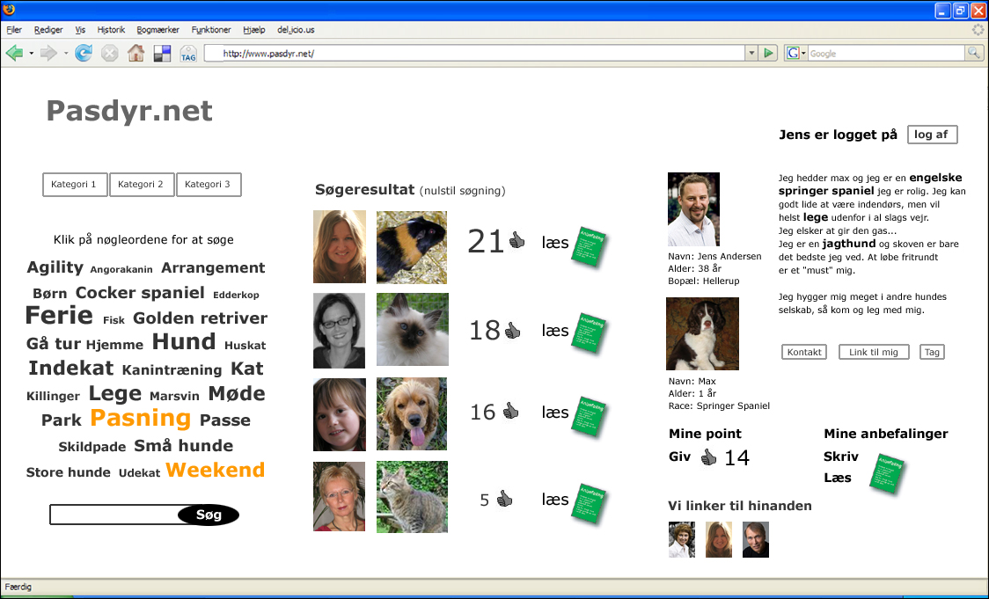
Nedenstående illustration er vores løsning for en digital netværkstjeneste for pasning af kæledyr. Vi kalder prototypen for pasdyr.net og vi vil i dette kapitel kort gennemgå de forskellige indholdselementer.
Figur 2: Illustration af færdig protype. Bemærk, at bilag 1 er en større kopi af prototypen, samt at der bagerst i opgaven ligger en løs kopi.
Prototypen er delt op i tre overordnede områder.
Til venstre i illustrationen er første område, som viser søgemuligheder ved prædefinerede kategorier, en tagcloud og fri tekst søgning.
Illustrationens midte er det andet område. Det er søgeresultater, når en bruger har søgt. Søgeresultaterne indeholder to billeder – et af en person fx kæledyrsejer og et af kæledyret.
Efter de to billeder er et tal og en hånd med udstrakt tommelfinger. Dette er et udtryk for det antal af point, som profilen har fået af andre brugere gennem et thumbs up-system.
Herefter står der Læs med et efterfølgende dokument-ikon. Dette er et link til at læse de anbefalinger, andre brugere har skrevet om denne profil.
Det tredje område er i prototypens højre side. Dette er visning af profilejerens egen profil eller ved tryk på en enkel profil fra søgeresultater. Her vises begge billeder, hvorunder der er placeret personlig fakta for både menneske og kæledyr.
Ved siden af er der en fri tekstlig beskrivelse, som profilejeren selv skriver. I denne beskrivelse er der tags, hvilket vil sige nøgleord, som defineres og føres over i tjenestens samlede tagarkiv.
Under denne beskrivelse er der tre knapper. Kontakt er et link til at kontakte profilejeren. Link til mig er et link til at blive vist i vedkommendes netværksfremvisning og knappen Tag er en mulighed for at tagge vedkommende yderligere med nøgleord.
Herunder vises profilens antal af point og der er mulighed for at give point. Ved siden af er der et link til at læse anbefalinger, ligesom der kan skrives.
Nederst vises profilens netværk gennem profilbilleder af andre brugere under overskriften Vi linker til hinanden.
I afsnittet her har vi kort fremhævet de påtænkte elementer i prototypen. Resten af opgaven vil være en behandling af overvejelser, valg og fravalg, samt kritikpunkter af løsningen.

Introduktion til analyse
Som nævnt under opgavens fremgangsmåde, så indeholder vores analyse flere dele. For at afdække vores problemformulering opererer vi med fire emneområder, som er 1) Digitale netværkstjenester og tillid, 2) Profilen i digitale netværkstjenester, 3) Omdømme som tillidsstrategi og 4) Netværkets sociale struktur.
Det overordnede ærinde for analysen er at nå frem til kriterier for prototypen. Kriterier, der vil have funktion af en abejdsliste med fokuspunkter for det konceptuelle udviklingsarbejde.
For at nå frem til de kriterier analyserer vi relevante teoretiske problemstillinger sammen med observationer af elementer på eksisterende netværkstjenester. Igennem analysen diskuteres resultaterne i forhold til vores case.

6.1. Empiri
Som opgavens empiriske grundlag foretages observationer på nedenstående sites, der alle kan defineres som social software set i lyset af vores begrebsafklaring. Alle sites opererer på den ene eller anden måde med netværkselementer, selvom de har forskellige formål, brugerskarer og indhold. I vores analyse anvender vi isolerede elementer fra det empiriske materiale som udelukkende anvendes, hvor vi ser en relevant kontekst.
Liste af anvendte sites: amazon.com, arto.dk, dating.dk, del.icio.us, dogster.com, ebay.com, facebook.com, hotflirt.dk, handydating.dk, hundesitter.dk, linkedin.com, myspace.com, meetyourmessenger.com, mitkbh.dk, pawspot.com, q500.dk, unitedcats.com, youtube.com

6.2. Etiske overvejelser
I forbindelse med brug af observationer på webben skitseres her nogle etiske overvejelser angående tilkendegivelse og åbenhed om tilstedeværelse som forsker.
Vi har valgt at oprette falske profiler under dæknavnet Sarah1000 på de netværkstjenester, der har dating som formål. Baggrunden for dette er vores egne grænser for dybden i deltagerobservation. Idet vi vælger at fjerne brugernes ansigter ved billeder og andre yderst genkendelig træk, mener vi, at vores datamateriale, trods vores manglende åbenhed, etisk kan forsvares og samtidig anvendes i akademisk øjemed.
På andre sites har vi været ærlige omkring vores tilstedeværelse ved brug af vores navne og beskrivelse af vores projekt. De observationer der er udvalgt som datamateriale, der direkte kan ledes tilbage til fysiske personer, har vi indhentet vedkommendes tilladelse til at bruge.

Analyse l - Digitale netværkstjenester og tillid
Som nævnt i ovenstående er netværk og tillid overordnet de elementære enheder i vores problemformulering. Netværk, fordi vi interesserer os for konstruktionen af en digital netværkstjeneste. Tillid, fordi brugerne i denne tjeneste ikke nødvendigvis kender hinanden samtidig med, at formålet er møder i den fysiske verden.
I følgende behandles de to begreber i forhold til hinanden og vores problemformulering for at nå frem til overordnede kriterier for prototypen.

Netværk
Et netværk er en social struktur som består af en mængde aktører, der er indbyrdes forbundet. Det er ikke nødvendigt, at alle aktører kender hinanden lige godt. Der kan være aktører, der ikke har en direkte relation, men er forbundet gennem en tredje person (Granovetter 1983, s.202).
De fleste menneskers sociale netværk er en kombination af stærke og svage bånd. De stærke bånd er de tætte relationer til familie og venner, og de svage bånd er forbindelserne til bekendte. Ser vi på en enkelt persons sociale netværk af stærke bånd, vil der med stor sandsynlighed være andre, som ligeledes indbyrdes har stærke bånd (ibid.). Dette illustreres i nedenstående figur:

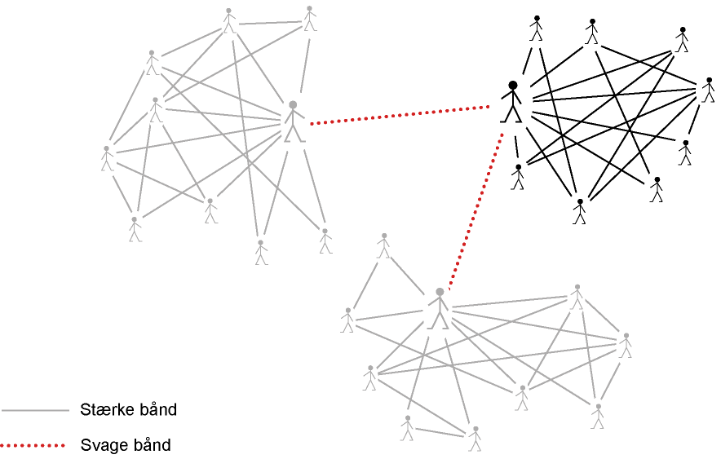
Figur 3: Illustration af hvordan mennesker kan være forbundet i et netværk af stærke og løse bånd.

Der er en tendens til, at de personer. som man har meget tætte bånd til, har stor lighed med en selv (ibid., s.204). Hvorimod de personer, man har svage bånd til, minder mindre om en selv. Granovetter taler om styrken ved de svage bånd (ibid., s.202). Via de svage bånd skabes der relationer mellem forskellige typer af mennesker eksempelvis på tværs af sociale grupper (ibid., s204). De svage bånd giver mennesker mulighed for at tilgå information og ressourcer, der rækker udover deres egne sociale cirkler. De stærke bånd har derimod større motivation for at hjælpe og er ofte mere tilgængelige (Granovetter, s.209). Ifølge Lovink (2005) handler det at netværke om at drage nytte af menneskers forskellighed. Det, der gør netværk stærke, er netop forekomsten af mennesker der er forskellige fra en selv (2005, s.19).
Ser vi på vores case vil en typisk problemstilling være, at en kæledyrsejer mangler pasningsmulighed for sit kæledyr og at, hun ikke kan finde pasningsmulighed i sit nære netværk. Derfor opsøger hun et netværk for pasning af kæledyr, for at finde en pasningsmulighed. Gennem de svage bånd hun har og etablerer i netværket får hun adgang til nye ressourcer. Lovink påpeger, at netværk skaber og reproducerer de løse relationer (ibid., s. 20).
Netværk er ikke noget nyt fænomen, men med den store udbredelse af internettet har netværksfænomenet fået nyt liv. Netværk kan eksistere både online og offline (Castells 2003, s.9). Et digitalt netværk kan som udgangspunkt enten bygge på et allerede eksisterende netværk eller have til formål at skabe helt nye relationer mellem fremmede mennesker.
Ifølge Boyd og Ellison (2007) tager størstedelen af de sociale netværkstjenester udgangspunkt i eksisterende netværk, og støtter brugerne i at vedligeholde dette netværk. Et eksisterende netværk kan eksempelvis bestå af alle personer med en universitetsmailadresse. Dette er ikke ensbetydende med, at alle er i direkte relation med hinanden til at begynde med i netværket, men alle har en fælles referenceramme til universitetet. På denne måde opstod den sociale netværkstjeneste Facebook.com i begyndelsen af 2004 (ibid., s.10). Både netværkstjenester som Facebook.com og linkedin.com har indbygget tekniske funktioner, som kan hjælpe brugerne med at vedligeholde deres eksisterende netværk.
I andre digitale netværk, hvor mennesker mødes om et fælles udgangspunkt, kender de ikke nødvendigvis hinanden i forvejen, som tilfældet er på for eksempel datingtjenester eller politiske fora. Disse typer netværkstjenester lægger op til, at brugerne aktivt skal netværke og skabe nye relationer.
I forbindelse med vores case ser vi det som en fordel, hvis netværket kan bygge på en eller anden form for eksisterende netværk, som eksempelvis alle kæledyr tilknyttet en bestemt dyrlæge eller dyrlægedistrikt. En anden type eksisterende netværk kunne også være en agility forening, kanintræningsforening eller en kombination af flere forskellige typer eksisterende netværk. En af fordelene ved at tage udgangspunkt i et eksisterende netværk er, at en netværkstjeneste med relativ mange medlemmer fra start har større chance for at blive aktivt og velfungerende.
Uanset om netværkstjenesten pasdyr.net tager udgangspunkt i et eksisterende netværk eller ej, handler det om relationer, som skal føre til møder mellem kæledyrsejere for at få passet deres kæledyr. Brugerne af netværket har en fælles referenceramme gennem deres interesse for kæledyr, men det betyder ikke, at de nødvendigvis kender hinanden så godt, at en ejer overlader sit kæledyr til andre.
Vi går ud fra, at pasdyr.net er et netværk, som baserer sig på løse eller ikke etablerede bånd. Et netværk, hvor det handler om at have kontakt til andre, der falder ind i den pasningskategori, man selv ønsker. Vi arbejder derfor med en digital netværkstjeneste, som er yderst meningsfuld som kontaktflade og ikke et rum for eksempelvis underholdning brugerne imellem.

Tillid i digitale netværkstjenester
Med dette afsæt arbejder vi med en problemstilling omkring manglende relevant kendskab til hinanden. En bruger har behov for at vide, fx hvorvidt en person er i stand til at passe et kæledyr og om vedkommende er til at stole på. For at bidrage til mere indsigt i denne problemstilling er tillid, forstået som en social mekanisme, et nærliggende begreb at inddrage.

Perspektiv på tillid
Med sociologiske briller beskrives tillid gennem Barbara A. Misztal (1996) og Niklas Luhmann (1968, dansk udgave 1999). Det sociologiske perspektiv er fordelagtigt, fordi det fokuserer på sociale relationer og hvilke problematikker tillid her er forbundet med. Vi beskæftiger os derfor ikke med de psykologiske ej heller økonomiske elementer, som kan være lige så relevante at diskutere i forbindelse med tillidsbegreber.
Hvor Misztal forsøger at afdække tillidsbegrebet og dermed ender med mere beskrivende definitioner, er Niklas Luhmanns ([1968]1999) ærinde funktionelt at analysere tillid i forhold til vores sociale dagligdag i det moderne samfund (1999, s. 17).

Tillidsbegrebet og dets tilknytninger
Ifølge Misztal er tillid en social mekanisme i menneskelige relationer (Misztal 1996, s. 15). Dette er selvfølgelig en noget kortfattet definition og hun fremhæver derfor nogle centrale konnotationer, som lægger sig op af tillidsbegrebet, hvilket trækkes frem løbende i nedenstående.
Der er forskel på tillid og tiltro. Forskellen omhandler, hvilken sikkerhed og usikkerhed, der er forbundet med forventede sociale handlinger. Tillid indeholder en langt større usikkerhed for, hvad et andet individs handling bliver, fordi det indebærer valg af alternativer (ibid., s. 16). Man vælger altså at have tillid til en anden, hvilket er usikkert, idet man i princippet ikke ved, hvad den anden vælger at gøre. Tiltro er mindre kompleks, fordi det omhandler mere generelle forventninger om, hvorvidt avisen ligger for døren hver morgen.
Ifølge Luhmann bliver tillid konkret et instrumentelt element, som tjener til at bygge bro over et usikkerhedsmoment i tilknytning til andres menneskers adfærd (1999, s. 57). Usikkerhedsfaktoren opstår, når andre mennesker opfattes som frie subjekter, der kan handle, som de vil (ibid., s. 53). I det de andre opfattes som selvstændige, bliver tillid relevant som netop social kompleksitetsreducerende. Tillid er derfor en metode til reduktion af samfundsmæssig kompleksitet.
Denne usikkerhed ved den andens handlinger er yderst central at have for øje. Vi må med denne definition antage, at brugerne i en digital netværkstjeneste som udgangspunkt står i meget usikre positioner. Vi skal derfor indarbejde simple tillidsstrategier for netop at mindske denne usikkerhed.
I sociale relationer har mennesker forventninger om, hvad den anden vælger at gøre. Disse forventninger er relateret til fremtiden, hvor der vil foregå en evaluering af hvorvidt den andens intenderede handling er passende (Misztal 1996, s. 24). Som en yderligere konnotation er der en tidslig funktion forbundet med tillid, idet det er relateret til fremtidige handlinger.
Luhmann benævner det, at en, der handler tillidsfuldt, udviser et tilbud til den anden om en specifik og forventet fremtid (Luhmann 1999, s. 54). Ifølge ham er tillid rettet mod fremtiden, men har dog behov for en fortrolig fortid (ibid., s. 54). En fortrolig fortid, som netop kan operere som et holdepunkt for en tillidsfuld handlen fx generelle kulturelle konventioner. Med baggrund i fortiden, handler tillid om og i fremtiden ifølge Luhmann (ibid.).
Det skal pointeres, at forventninger og dermed kommende handlinger sker bevidst som ubevidst, idet de er underlagt en fælles forståelse mennesker imellem (Misztal 1996, s. 24). En fælles forståelse, som netop afhænger af kulturelle sammenhænge som den specifikke sociale relation.
Tillid mellem mennesker er en gensidig proces, hvor en person handler i risiko for at opnå tillid og hvor den anden skal tage bolden op ved at bekræfte hvorvidt handlingen er tillidsfuld eller ej. Luhmann kalder den initiale handlen for risikofyldt forud-ydelse (Luhmann 1999, s. 59 ). Ifølge Luhmann starter den gensidige proces altid med denne såkaldte risikofyldt forud-ydelse, hvilket er, hvad første person medbringer af risici og som den anden skal bekræfte ved handling på det fremsatte forud-ydelse. Derudover skal det påpeges, at der kræves handling fra begge parter for, at tillid kan operationaliseres (ibid., s. 87).
Med Misztals perspektiv kan forpligtelsen fremhæves som den produktive egenskab i tillid, der kan sikre holdbarhed og stabilitet (1999, s. 20). Der er selvfølgelig nært beslægtet med forventningen om den andens handling, men med fokus på forpligtelse betones en mere processuel vinkel. Forpligtelser mennesker imellem er en gensidig kreativ proces, hvor komplekse tilpasninger og forhandlinger finder sted (ibid., s. 20).
Som en central fremhævelse skal det nævnes, at tillid kan loves og tillid kan vindes, men det kan ikke beordres eller købes (ibid., s. 21). Med den betragtning pointerer Misztal, at der altid er sociale motiver tilstede, når relationer omhandler tillid (ibid.). Motiver, som afhænger af kontekst, forhåndskendskab til den anden og rationelle betragtninger.
Selvom Misztal og Luhmann ikke eksplicit opererer med digitale sammenhænge, kan deres definitioner og problemstillinger fordelagtigt anvendes i den kommende analyse. Altså et analytisk fokus på et komplekst tillidsbegreb som er bundet op omkring usikkerheden ved andres handlinger. Denne usikkerhed og dermed social kompleksitet skal altså reduceres, hvilket jo er nævnt med Luhmanns perspektiv.
At forstå de sammenhænge tillidsbegrebet opererer i teoretisk set er væsentlig for overhovedet at kunne begribe, hvilke betydninger det har i digitale netværkstjenester. Med Misztal og Luhmanns definitioner af tillid kan det konkluderes, at tillid er forbundet med en usikkerhedsfaktor ved den andens handling. Derudover skal tillid ses i forhold til et tidsmæssigt aspekt i og med dets relation til fremtiden og dets behov for fortiden. Yderligere er tillid en gensidig handling, hvilket betyder at minimum to parter involveres i denne sociale mekanisme.
Dette er alle udfordringer som vi skal have for øje i arbejdet mod en prototype for en digital netværkstjeneste.

Tillidsværdig gennem selvfremstilling
Udover at være en gensidig proces om handling virker tillid også i forhold til hvordan de implicerede parter fremstår overfor hinanden. Luhmann benytter sig af ordet selvfremstilling i stedet for handlinger for netop at sætte fokus på, om en person fremstår tillidsværdig eller ej og ikke om denne eksempelvis handler bevidst eller ubevidst (1999, s. 21-22 og s. 57).
Der påpeges tre betingelser for selvfremstilling til at opnå tillid (ibid., s. 22). Første betingelse er, at vedkommende skal fremstille sig selv som værende i stand til at udvikle ukendte forventninger til egen adfærd, altså der skal ikke være tale om standardiseret adfærd. Dernæst er der en forpligtelse til at fortsætte sit fremsatte fremstilling ved at forblive den, man viser, man er og som sidste betingelse skal vedkommende vise interesse i at modtage tillid. En pointe her er, at selvfremstilling for at opnå tillid er en chance for kompleksitetsreduktion og samtidig en forpligtelse til fortsat opretholdelse af tillidsrelation (ibid.). Dette gennemgås nærmere ved problemstillinger omkring profiler i netværkstjenester senere i opgaven.
Det skal påpeges, at vi senere benytter begrebet selvfremstilling i praktisk øjemed ved bl.a. vores analyse af profiler men vi er opmærksomme på, at Luhmanns ærinde med dette begreb er på et mere abstrakt niveau end vores egen anvendelse.

To overordnede kriterier for pasdyr.net
Vi beskæftiger os med en digital netværkstjeneste, som fører til møder i den fysiske verden. Vi er som sådan ikke interesseret i det fysiske møde, men derimod hvad der ligger forud. Det, der fordelagtigt kan være tilstede som det forudgående for et møde, er tillid i form af strategier. Inden vi går i dybden med tillidsstrategier, vil vi som afrunding på dette kapitel præsentere to overordnede kriterier for løsningen af vores case.
Vi skal udvikle en digital netværkstjeneste, som er funktionel i den forstand at det fungerer som kontaktflade mellem personer med interesse i kæledyrspasning. Altså arbejder vi med en situation som ligger forinden det egentlig pasning.
Vi er altså ikke interesserede i at udarbejde et community eller fællesskab, hvor brugerne skal bruge tid på sig selv og hinanden nødvendigvis, men på at oprette et pasningskartotek som giver gunstige muligheder for kæledyrspasning. Første overordnede kriterium er derfor et fundamentalt fokus på netværkstjenesten som en kontaktflade for pasning af kæledyr.
Derudover skal det være et netværk, som er tillidsfuldt. Dette indebærer, at der er tillidsrelationer. Brugerne skal have fordelagtige muligheder at opbygge tillid og vedligeholde det. Vi skal altså arbejde med tillidsskabende elementer, så brugerne kan fremstå som positive og kvalitative passere, selvom de ikke kender hinanden på forhånd. Andet kriterium er derfor et fokus på tillid og tillidsstrategier brugerne imellem.

Analyse ll - Profilen i digitale netværkstjenester
I dette kapitel vil vi forholde os til hvilke elementer i en profil der er relevante og væsentlige for skabelsen af tillid i netværkstjenester.
I langt de fleste netværkstjenester er det nødvendigt at oprette en profil for at kunne deltage i aktiviteterne på tjenesten. Vi ser derfor nærmere på hvad en profil er, hvilke elementer den har og hvad den bruges til af både ejermanden og andre. Vi vil inddrage Luhmanns refleksioner (1999) over selvfremstilling for at belyse profilers tillidsmæssige betydning i netværkstjenester. Derudover vil vi inddrage Boyd og Ellison (2007), som fremsætter relevante betragtninger omkring grundlæggende elementer ved netværk, tillid og profiler.

Profilen som grundlæggende element
Profilen er som nævnt en af de fundamentale elementer i digitale netværkstjenester (Boyd og Ellison 2007). Profilen er en persons præsentation af sig selv i forhold til netværkstjenestens formål og i forhold til andre brugere.
Denne selviscenesættelse er meget vigtigt i forhold til andre, idet profilen er hvad man kan forholde sig til, når man intet kendskab har til personen bag. I forhold til vores case har profilen stor betydning, da præsentationen gerne skal virke troværdig og tillidsvækkende, hvis der skal opstå et senere møde i den fysiske verden.

Indhold i profil
For at oprette en profil skal man oftest have et brugernavn og en kode. Dette login er unikt og personligt.
Elementer i en profil er som oftest brugernavn – opdigtet eller rigtigt, billede og personlige oplysninger – disse kan variere alt efter formålet med siden.
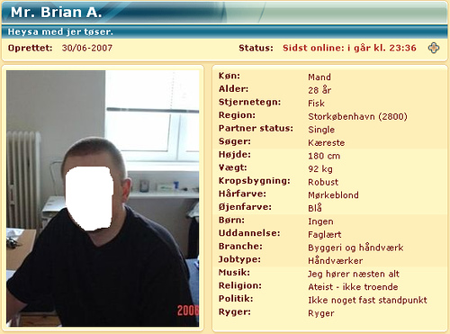

Figur 4: Profil på dating.dk med brugernavn, billede og personlige oplysninger.

Desuden er der som regel en profiltekst, men derudover er der på de forskellige sider meget divergerende indhold i profiler(Boyd og Ellison, 2007 s.15)

Repræsentation af person
Profil indeholder som oftest facts om brugeren så som alder, køn, geografiske område, personlige interesser m.m. (Boyd og Ellison 2007, s.15).
I den forbindelse er Luhmanns behandling af selvfremstilling relevant at fremhæve, idet han netop opererer med, at selvfremstillingen bliver central i og med at vedkommende skal fremstå som tillidsværdig.
Idet man selv skaber sin profil, selvom nogle dele er fastsatte kategorier såsom øjenfarve eller arbejde, så er det selvfremstilling. Man vælger, hvilke oplysninger der skal fremhæves og hvilken tekst der skal skrives. Denne del er central, idet man her kan uddybe ens personlighed, formål med tilstedeværelse på siden, specifikke interesser blandt meget andet.
Hvis man bruger disse oplysninger som tillidsskabende elementer bør teksten omhandler forståelige emner for alle i den ønskede målgruppe.

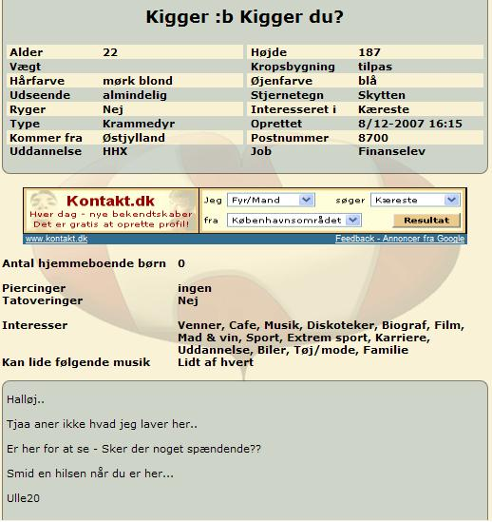

Figur 5: Profil fra hotflirt.dk med overskrift, personlige oplysninger og frit tekstområde.

Det ses ved ovenstående fakta i denne profil. Kropsbygning, øjenfarve, antal af tatoveringer eller rygetilbøjeligheder er relevant information på datingsites. Det er information, som brugerne orienterer sig efter og relaterer sig til.
Som tidligere nævnt, så fremhæver Luhmann, at en betingelse for tillid ved selvfremstilling er bl.a. at der ikke må være tendens til standardiseret adfærd. I det henseende er profilens frie tekst en stor fordel, fordi personen bag her kan distancere sig fra andre.

Todelt profil
I langt de fleste netværk er det mennesket der opretter en profil, men på netværkstjenester angående dyr, er det normalt, at der kun oprettes en profil for kæledyret eller en samlet for både ejeren og kæledyret. På dogster.com opretter man hundeprofiler som hovedprofilen, hvorimod på pawspot.com opretter man begge dele, så kan folk selv vælge hvilken man vil kigge på. Dette skaber altså to profiler i samme bruger-login:
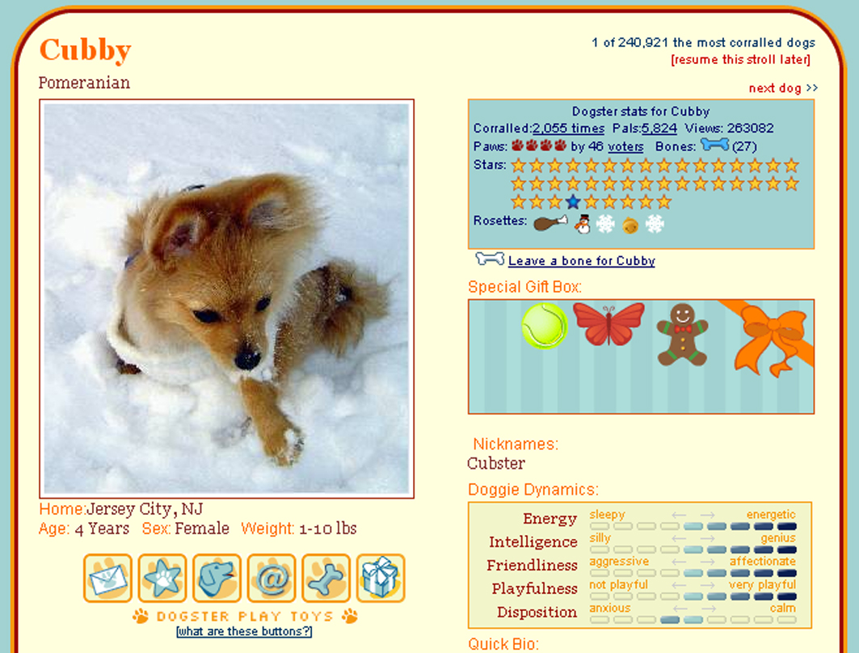
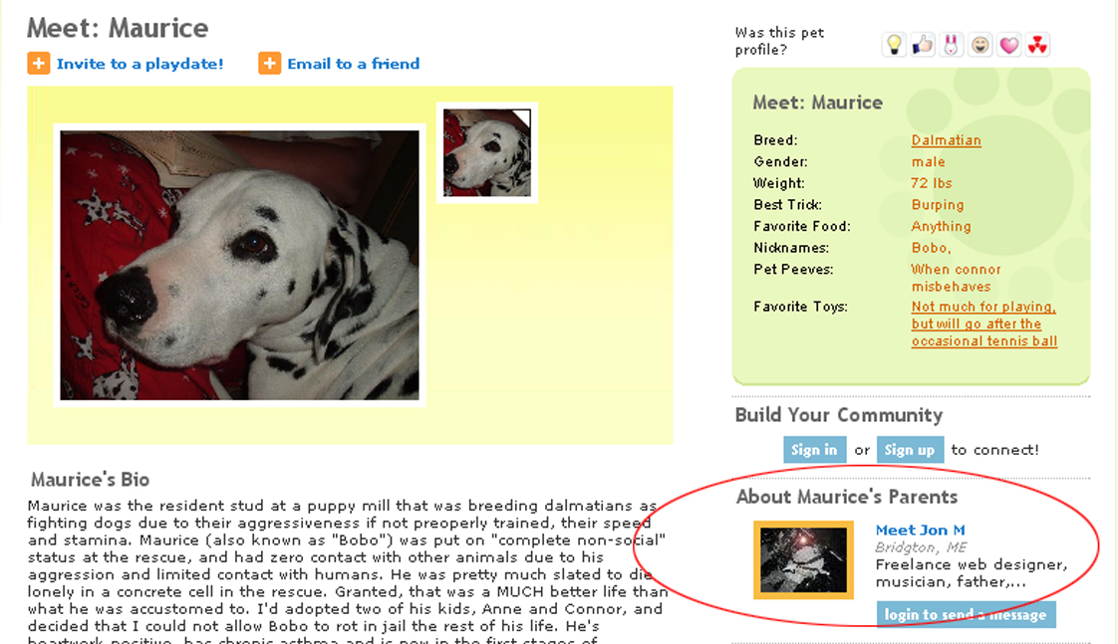
Figur 6: Profil fra dogster.com.
Figur 7: Dobbelt profil fra pawspot.com

Dyreprofilerne indeholder som regel mange af de samme informationer som menneskeprofilerne som fx navn, alder, interesser m.m.
Det skal nævnes, at man som regel godt deltages i dyrenetværkstjenester uden at lave en dyreprofil, men man kan ikke nøjes med at lave en dyreprofil, en menneskeprofil er altid påkrævet såfremt begge er til stede.
Der er dog sider, hvor man har behov for en dyreprofil for at deltage aktivt. På unitedcats.com kan man fx kun være venner med katte, ikke med mennesker. Hvorimod man på andre dyrenetværkssider som fx pawspot.com også kan oprette menneske forbindelser. Idet unitedcats.com ikke umiddelbart har andet formål end at være i kontakt med andre katteejere og udveksle tips, billeder og ideer er det ikke så opsigtsvækkende. Pawspot.com derimod har også til formål at sætte folk i forbindelse med hinanden og arrangere møder i parker, pasning osv. Så her virker det naturligt at menneskene kan være venner.

Visuelle elementer
Profilbilleder er også relevant at nævne i forbindelse med tillidsskabende elementer og selvfremstilling. Man kan på langt de fleste netværkstjenester lægge et billede op af sig selv.
Dette skal dog tit først godkendes af en administrator før det offentliggøres, hvilket er en sikring mod anstødelige billeder på netværkstjenesterne.
Billedet kan dog fx sagtens være et billede af en tegneseriefigur, hvilket dog ikke umiddelbart medvirker til at skabe tillid til ens profil, idet man åbenbart ikke vil lægge sit eget billede op:

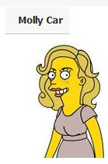
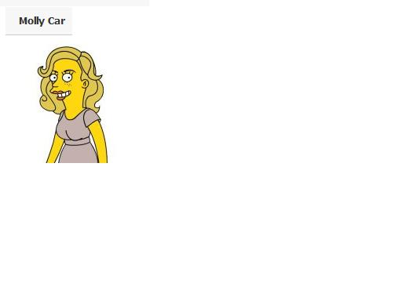

Figur 8: Profil billede fra facebook.com
I den forbindelse kan det nævnes at det på de forskellige digitale netværkstjenester varierer hvor synlige brugerprofilerne er. Der er netværkstjenester hvor alle brugerprofilerne fuldt offentlige, og nogle steder kræver medlemskab før netværkets brugerprofiler vises. På andre netværkstjenester er det nødvendigt for to brugere at være i indbyrdes relation før det er muligt at se hinandens profiler (Boyd og Ellison 2007, s. 3).

Visuel fremvisning af netværk
Under profilen hører et relevant element, nemlig fremvisning af netværk. Fremvisning af netværk skal forstås som et galleri eller en liste hvor alle de forbindelser der er knyttet til profilen bliver vist (se figur 9 og 10 på næste side). Forbindelser som vel at mærke er andre profiler i samme netværkstjeneste. Dermed kan andre brugere se, hvem profilejeren er relateret til.
Denne fremvisning opfattes som, hvem profilejeren har kendskab til på den ene eller den anden måde (Donath og Boyd, 2004, s.1).
Når en person kontaktes for at oprette en forbindelse mellem to profiler bliver den nye kontakt tilføjet til ens profil efter en bekræftelse på anmodningen. Herefter vises forbindelsen i begge parter fremvisning af netværk. Denne fremvisning af netværk er dermed et overblik over og en nem tilgang til dem man kender.
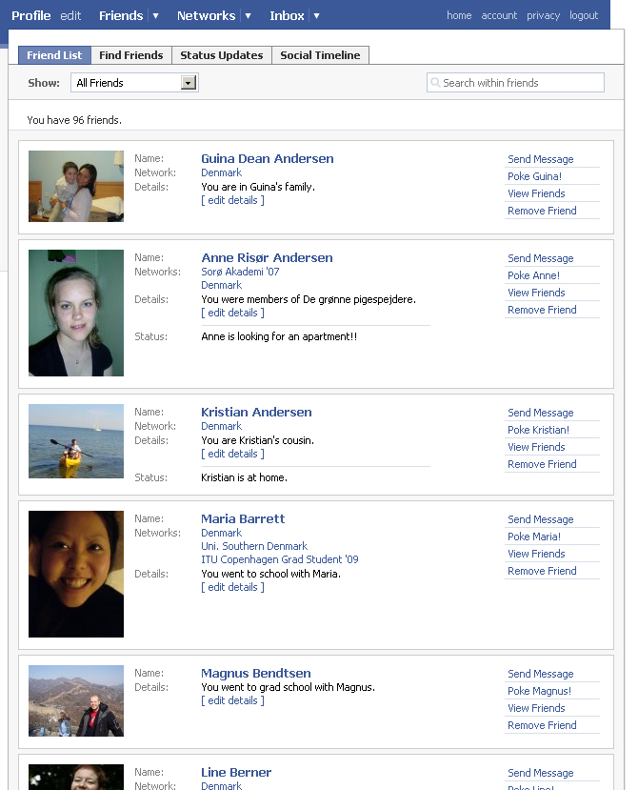
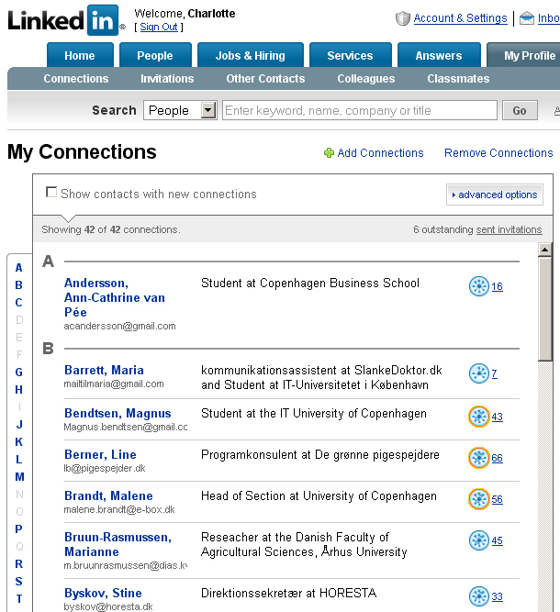
Netværksfremvisningen bliver af tydelige relevans, når vi opererer med brugere, der har relativt løse forbindelser imellem hinanden, som nævnt tidligere ved Granovetter (1983). Netværksfremvisningen bliver bl.a. hos en erfaren bruger, vedkommendes primære kontaktflade, hvor søgningsmulighed kan være sekundær.
Figur 9: Visuel fremvisning af netværk på facebook.com
Figur 10: Visuel fremvisning af netværk på linkedin.com

Relationer
Mange af tjenesterne bruger begrebet venner om disse relationer. Venner skal i den forbindelse forstås anderledes end de venner brugerne har i den virkelige verden (Larsen 2006, s. 11). Der bruges også andre begreber såsom kontakter, fans eller favoritter.
På Arto.dk er det primære formål for brugerne at kommunikere med deres eksisterende venner (Larsen 2006, s.11), men brugerne har også et sekundært formål, der handler om at finde og indsamle nye venner. At være ven i den virtuelle verden er ikke entydigt, men det er som oftest noget andet end at være venner i den virkelige verden. Dermed skabes der en forbindelse der som udgangspunkt kun eksisterer online og som aldrig ville have fundet sted i den fysiske verden (Boyd og Ellison 2007, s. 3).
At det er en kontakt man ikke ville skabe i den virkelige verden er relevant at medtænke når man indgår relationer med andre, idet man med indgåelse accepterer den andens profilen som ægte.
Derudover kan man ofte udspecificere forbindelsen imellem en selv og vennerne, så man kan definere hvor, hvornår og hvordan man har lært hinanden at kende. Dette kan skabe en form for tidslinie over ens sociale liv. Dette kan også medvirke til en position i et fællesskab. Dermed bliver fremvisningen af forbindelser både identitetsskabende og positionerende for profilejeren, idet man kan placere sig i forhold til andre profiler. Det kan fx være at man linker til alle tilhængere af en fodboldklub for at vise at man er en del af tilhængerne.
Fremvisning af en profils netværk placerer profilejeren i specifik kontekst værende indenfor en konkret interesse, et arbejds- eller uddannelses felt. Igennem denne kan andre dermed undersøge om, der er personer af interesse, der kunne bidrage til deres netværk med professionel, privat eller generel indsigt (Donath og Boyd 2004, s. 7). Fremvisningen kan dermed også bruges af andre til at skabe nye kontakter, men det primære formål for ejerne må anses for at være kontekstuel placering af vedkommende.

Ægthed i profiler – relation til den fysiske verden
Folk kan ved hjælp af netværket have mulighed for at få verificeret ægtheden af profilen, dermed kan det have betydning for deres tillid til profilen (Donath og Boyd 2004, s. 6).
Dette kan være relevant hvis man ønsker at komme i kontakt med en person man reelt ikke kender. Derudover kan netværket kan også være medvirkende til at sikre en vis form for samarbejde idet man nemt kan kontakte folk fra personens netværk - dermed er det let at devaluere personens omdømme hvis denne ikke lever op til forventningen om samarbejde. Det kan fx være relevant på datingsites, hvis folk ikke offline lever op til det der forventes.
….Since the display[of connections] makes one’s connections and the means of contacting them public, it should ensure co-operative behaviour by putting one’s reputation on the line with all transactions, for an unhappy date or client, etc, can easily contact the connections. (Donath og Boyd 2004, s. 3)
På langt de fleste sider er det muligt at kontakte folk og der er ofte forskellige muligheder for at kommunikere et budskab og at komme i dialog med andre bruger. Der findes eksempelvis gæstebøger, testimonials eller kommentarfelter, hvor ens forbindelser kan skrive personlige kommentarer (Larsen 2005). Aktiviteter både af profilindehaveren selv og vedkommendes netværk disse steder kan være underbyggende som tillidselement, idet det er med til at bekræfte ægtheden af profilen.
Som Luhmann er inde på, så er en væsentlig præmis for tillid, at man viser hvem man er og forbliver dette billede. Dette skal altså komme til udtryk gennem profilen og/eller ved at ens forbindelser er med til at bekræfte dette.
På nogle netværkstjenester kan brugere melde profiler, de ikke mener er ægte. Det kan man fx på Arto.dk (Larsen 2005) og på hotflirt.dk.
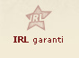
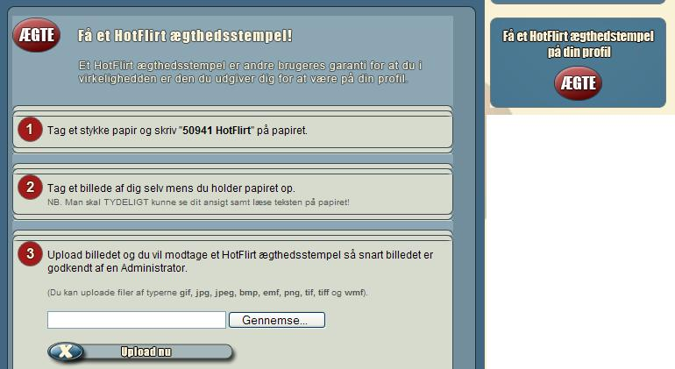
Figur 11 : In Real Life garanti stempel på Arto.dk

Figur 12: Ægthedsstempel på hotflirt.dk

I øvrigt opererer flere netværkstjenester med anmeldelser. Hvis man ikke har tillid til en profil og mener den er uægte, har man mulighed for at melde dette til administrator, der derefter kan slette profilen såfremt anmeldelsen godtages. Om det er et udtryk for at stederne oplever mange falske profiler, eller om det er sidernes genre som datingsite og børnesite, der skaber dette behov kan være svært at afgøre. I de dyrenetværk, vi har anvendt har noget lignende ikke været til stede.
Når kun få sites har ægthedsgarantier, og andre netværkstjenester vælger det fra, er det altså vigtigt at præsentere sig så virkelighedsnært som muligt. Hvis man vil skabe ærlighed omkring profilen ved hjælp af bl.a. forbindelser, billeder og tekst for dermed understøtte sin identitet, er det altså vigtigt at man grundlæggende er ærlig (Larsen 2006). Ægtheden i profilen vil derfor være med til at skabe tillid til personen bag profilen.

Kriterier for prototype
Nu skulle det gerne være slået fast, at profiler er elementære for en digital netværkstjeneste og at profiler betyder brugere og dermed sociale relationer.
I mulighederne for profilen er det vigtigt, at der er så mange tillidsvækkende elementer som muligt tekst, billeder og bekræftelse af identitet. Men lige så vigtigt er det at brugeren agerer oprigtighed og er velvillig til at fortælle om sig selv. I forhold til vores case hvor tillid er af yderste vigtighed er der behov for flere af elementerne.
Vi har udvalgt følgende elementer i forbindelse med profilen som de mest relevante for vores case:
- Login som unik bruger
- Todelt profil mellem kæledyr og ejer
- Mulighed for individualiseret profiltekst
- Som minimum profilbillede af ejer.
- Visuel fremvisning af netværk
Login, som kriterium 1, er hovedsageligt nødvendigt teknisk for at man kan individualisere sin profil. Login er dermed ikke et decideret tillidselement, men er dog nødvendigt for at kunne identificere brugeren. Det er muligt at det med tiden kan undgås men som udgangspunkt i for netværkstjenesten anser vi det for at være en nødvendighed.
Vi vælger at lade profilen være todelt forstået sådan, at både kæledyret og ejeren er repræsenteret i samme. Fordi netværkstjenestens formål er pasningsmøder, så er både kæledyret som ejeren betydningsfulde, hvilket derfor er kriterium 2. Ejeren er væsentlig i og med vedkommende er kontakten til kæledyret og i forhold til at være passer. Kæledyret er relevant, fordi dets interesserer og specifikke detaljer er nødvendige forud for pasning. Derudover behøves nogle brugere i princippet ikke at have kæledyr, såfremt de blot vil være passere, så på den måde er det kun den menneskelig del af profilen som er obligatorisk.
Som kriterium 3 er muligheden for en individuel profiltekst. Dette vil sige, at profilejeren udfylder en tekst om sig selv og sit kæledyr. At det er en fri tekst, er centralt i og med vedkommende kan profilere sig selv mere dybdegående og på sine egne præmisser. En sådan tekst kan være mere tillidsvækkende blandt andre brugere end prædefinerede kategorier.
Som udvikler af siden kan brugerne opfordres til at udfylde profilteksten så detaljeret som muligt. Dog kan det ikke fungere som et obligatorisk krav, da det i nogle tilfælde kan betyde tab af brugere såfremt de ikke har lyst til at skrive om sig selv og sit kæledyr.
Det kan også blive for ekstremt, hvis rammerne er meget frie. På eksempelvis Myspace.com kan brugerne omgås rammerne forholdsvis let gennem anvendelse af HTML. For en ny bruger kan dette forekomme kaotisk og uoverskueligt, idet der ikke nødvendigvis er nogen ensartethed over profilerne og intet decideret gennemgående element. Dermed skal man overveje hvor flydende eller faste profilens rammer er. Stadig er det vigtigt at der er mulighed for at personificere en profil i forhold til tillidsskabelse.
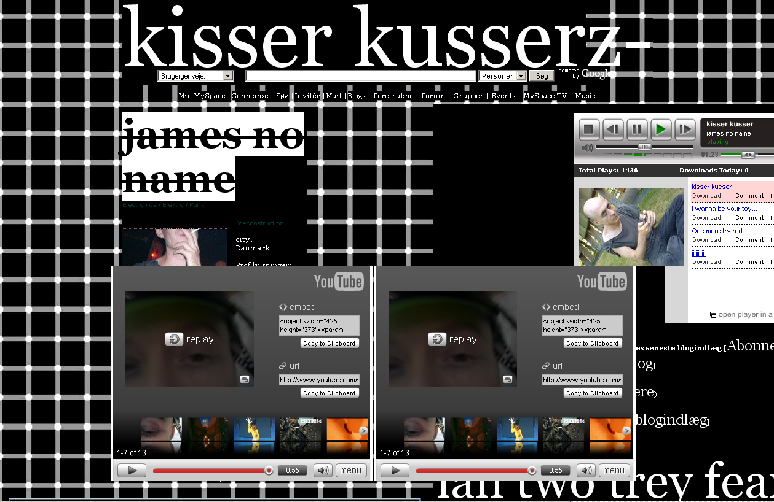
Figur 13: Profil fra Myspace.com

Som 4. kriterium er profilbilledet. Det er relevant som tillidselement fordi det viser en standard mellem alle brugere – at der som minimum er præsenteret et billede – og det giver indtryk at vedkommende er et ægte menneske.
Den visuelle fremvisning af netværk er som nævnt vigtigt for vurdering af tillid og ægthed. Det er tillidsskabende, at mange vil stå inde for en profil ved at forbinde sig til den. Man kan dog overveje om det kan blive for meget er det relevant at have 500 profiler tilknyttet sin egen.
Omvendt hvis man kun har få tilknyttet profilen kan det både være et tegn på at man kun vælger at tilføje meget nære kontakter, at man er helt ny i tjenesten eller at det i virkeligheden ikke er en ægte profil.
Trods disse begrænsninger er det 5. kriterium, at der skal være en fremvisning af netværk, som en grundlæggende enhed i profilen. Dette begrunder vi med, at de tillidsskabende værdier er fordelagtige i og med brugerne bekræfter hinandens forhold til den fysiske verden og fordi det fungerer som kontaktoverblik for profilejeren.
Vi har fravalgt muligheder som gæstebog, blogs, dagbog m.m. Dette valg er foretaget i og med tjenestens formål som værende primært kontaktformidling forud for offline interaktion.

Analyse lll - Omdømme som tillidsstrategi
Udover hvordan man repræsenterer sig selv i digitale netværkstjenester gennem sin profil, så har det også en betydning, hvordan andre repræsenterer en. Som berørt i det forrige, så er den visuelle fremvisning af netværket et element, der retter opmærksomhed mod den enkeltes omgangskreds og kontakt til den fysiske verden. Som pointeret, så er denne fremvisning en central tillidsstrategi i forbindelse med digitale netværkstjenester. Dette afsnit vil berøre en anden væsentlig dimension af tillid som strategi.
I digitale netværkstjenester er der ofte mulighed for at beskrive andre på forskellige måder. Det kan være at give hinanden feedback ud fra specifikke situationer fx køb og salg, give hinanden point, rate eller fortælle om hinanden. Ovenstående er funktioner, som er tilføjelser af yderligere nyttig information omkring en person. Nyttig fordi den påvirker andres syn på vedkommende og er derfor med til at skabe vedkommendes omdømme.
At kunne påvirke andres opfattelse af en person gennem en social mekanisme som omdømme, er relevant at trække frem, når forholdet mellem tillid og netværkstjenester diskuteres. Omdømme kan virke som digital tillidsstrategi, når formålet er, at brugere skal finde pålidelige dyrepassere, de ikke kender til i forvejen.
Ud fra dette vil vi i nedenstående starte med at fremhæve tre forskellige artikler, der alle beskæftiger sig med allerede anvendte omdømmesystemer. Med denne viden for øje og med vores case i fokus, vil udvalgte funktioner i aktuelle netværkstjenester trækkes frem. Gennem analyse og diskussion af disse funktioner, vil vi nå frem til et forslag om kriterier for et omdømmesystem, der er optimalt for vores case.

Eksisterende forskning i omdømmesystemer
Indenfor feltet tillid og digitale services er der forsket i omdømmesystemer. Omdrejningspunkter i denne forskning er især på e-handel, elektroniske markedspladser og auktionsbaser m.m. Overordnet set er det digitale rum med brugere, der udveksler genstande og penge. Med udveksling af varer og faktiske køb i centrum beskæftiger denne forskning sig med, hvordan omdømmesystemer kan anvendes med gunstige fordele i dannelse af tillidsstrategier.

Bruger til bruger beskrivelser
Lim m.fl. (2006) beskæftiger sig med tillidsstrategier på websites for mindre og ikke forankrede butikker (Lim m.fl. 2006, s. 234). De behandler strategier i forbindelse med, hvordan tillid gribes an, når en bruger af et website skal købe et produkt uden fysisk at have set det forinden. Grunden til, at vi fremhæver Lim m.fl. trods deres handelsmæssige fokus er, at de konkret beskæftiger sig med en strategi for, hvordan brugere kan påvirke hinanden sådan, at et givent website virker mere tillidsfuldt.
Kundegodkendelse hedder den strategi, hvis tillidskabende værdi Lim m.fl. undersøger (ibid., s. 238). En strategi, der konkret handler om at fremhæve en tilfreds kundes beskrivelse af vedkommendes oplevelse (ibid., s. 239). Fordelen med denne fremhævelse er, at det formodes, at nytilkomne brugere har samme interesse som kunden, altså at købe noget specifikt, og derfor kan de lettere relatere sig til hinanden. De finder, at denne strategi er langt mere effektiv i dannelse af tillid end, hvis et website for en butik profilerer sig selv via forankrede og kendte butikker, hvilket er en anerkendt markedsføringsmetode (ibid., s. 255). I sammenhæng med vores projekt er det relevant, at kundernes ord til andre kunder kan have stor betydning for dannelse af tillidsrelationer. Vi bør derfor undersøge, hvordan lignende strategier om brugers beskrivelser allerede anvendes i eksisterende netværkstjenester. Vi arbejder i den forlængelse med et analytisk udgangspunkt, som er bruger til bruger beskrivelser.

Bruger om bruger beskrivelser
Som Lim m.fl. spørger Resnick og Zeckhauser også ind til, hvordan det kan være, at en person køber noget uden overhovedet at have set varen eller sælgeren fysisk (2005, s. 2).
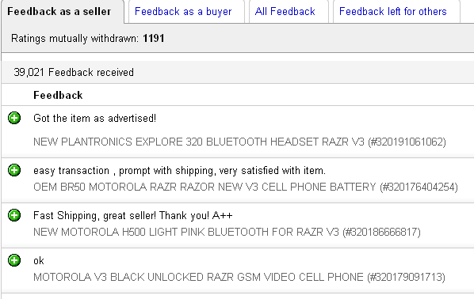
Ud fra dette spørgsmål og gennem empirisk analyse trækkes eBays omdømmesystem frem som en tillidsstrategi, der netop kan mindske usikkerheden mellem brugerne. Systemet er, at køber og sælger giver hinanden feedback efter vareudvekslingen. Feedbacken består af kommentarer og rating (+1, 0 og -1), hvilket hver person kan vælge at vise frem på sin profil eller ej (ibid., s. 6). Nye brugere kan så danne sig et indtryk af enten køber eller sælger gennem feedbacken og dermed have en bedre forudsætning for viden om vedkommende i den konkrete salgssituation.
I vores case kan vi tale om, at der er et sælger og køber forhold. Eksempelvis kan dette være, at en person gerne vil have en hund passet og derfor henvender sig til en anden, som passer hunde. Der finder altså en udveksling af pasning sted. Forskellen fra et almindeligt køb/salg ligger dog i, at begge personer har sælgerkarakteristika forstået på denne måde, at vedkommende, som passer hunde skal sælge sig selv ved at vise, at han/hun er i stand til at passe dyr og vedkommende, som vil have sin hund passet skal sælge hunden på en positiv måde. Selvom der er denne forskel, er Resnick og Zeckhausers (2005) perspektiver alligevel relevante at trække frem.
Figur 14: Feedback system på ebay.com
Resnick og Zeckhauser identificerer en social mekanisme ved eBays omdømmesystem, som de kalder for den reciprokke norm (2005, s. 23). De forklarer, at købere som regel giver positiv feedback efter endt køb, såfremt sælgerne har givet dem feedback. De synes altså at kunne spore en form for gensidighed ved feedbacksystemet.
Luhmann har samme perspektiv. Han fremhæver, at tillid fungerer såfremt begge parter handler passende. I dette lys, kan det siges, at tillidsrelationen altså ikke eksisterer, såfremt handlingen er envejs. Misztal er inde på samme mekanisme ved hendes fokus på tillidsproduktion som en gensidig forpligtelse. At mennesket er forpligtet til at handle på en tillidserklæring, her en anbefaling eller positiv feedback, genererer altså yderligere anbefalinger.
Feedbacksystemet hos eBay behandler bruger om bruger beskrivelser. Fordi vores case arbejder med netværksrelationer, som vil kunne drage nytte af sådanne beskrivelser mellem brugere, er det derfor nærliggende at inddrage ovenstående erfaringer og pointer som pejlemærker i adresseringen af funktioner fra aktuelle omdømmesystemer i vores case.

Kritiske punkter og udfordringer
Bruger til bruger og bruger om bruger beskrivelser er altså relevante i omdømmesystemer, men hvordan kan vi se dette med en kritisk vinkel og hvilke udfordringer kræver det. Zacharia m.fl. (2000) pointerer væsentlige problematikker ved omdømmesystemer (s. 375).
Først og fremmest er der et skisma mellem nye brugere og bruger med dårligt omdømme. Dette skisma er, at brugeren med det dårlige omdømme ikke skal opfordres til at slette sin identitet og oprette sig som ny bruger, fordi det er mere fordelagtigt at starte på en frisk end at vende sit omdømme til det positive (ibid.). Deres løsning på dette problem er at lade omdømmesystemet udelukkende være positivt, forstået sådan, at den laveste grænse for omdømme er samme udgangspunkt for nye brugere (ibid., s. 376).
Dernæst kan et omdømmesystem have et troværdighedsproblem, såfremt det er let tilgængeligt at udføre kunstige og gentagende beskrivelser fx to venner fortæller mange gange om hinanden eller rater hinanden med optimale værdier hver gang. Ifølge Zacharia m.fl. kan en mulig løsning her være at lade beskrivelser og anbefalinger af etablerede bruger med positivt omdømme vægte højere end nye brugeres eller brugere med mindre positivt omdømme (ibid.).

Ydermere er tiden central, hvilket også var et omdrejningspunkt for både Misztal og Luhmann som nævnt tidligere. Social interaktion er flydende og ikke en statisk størrelse, hvilket betyder at en positiv anbefaling i dag godt kan være noget andet i morgen. Derfor foreslår Zacharia m.fl. at ældre beskrivelser, anbefalinger eller rating ikke skal tages med i betragtning eller nyere skal vægte højere (ibid.).

Elementer i digitale omdømmesystemer
Som nævnt i ovenstående om eksisterende forskning i omdømmesystemer har perspektivet ligget på udvekslingsperspektiver i digitale markedspladser. Vi vil medbringe deres pointer omkring tillidsstrategier, når det virker hensigtsmæssigt i forbindelse med netværkstjenester.

Beskrivelser og anbefalinger
Nogle af funktionerne er i omdømmesystemer brugernes beskrivelser af enten en genstand eller andre brugere. For at operere med et udgangspunkt i, hvad omdømme betyder som tillidsstrategi, så er, hvordan en brugers ord har stor betydning overfor andre brugere, et godt sted at starte.
Lim m.fl. fremhæver, hvordan det påvirker andre og især nye brugere i positiv retning at se en andens brugers beskrivelse af sin oplevelse. En brugers ord vægtes altså højt i forbindelse med dannelse af omdømme og dermed tillid. Når brugerens ord er om andre brugere, bør det derfor være et stærkt tillidsvækkende budskab.
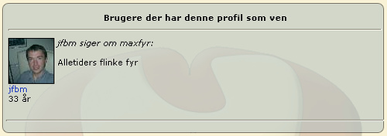
Aktuelle netværkstjenester, som opererer med bruger om bruger beskrivelser er bl.a. hotflirt.dk og linkedin.com. Funktionen på hotflirt.dk er, at en profils venner kan beskrive vedkommende, hvilket alle, der besøger profilen, kan se:
Figur 15: Beskrivelser af venner fra hotflirt.dk

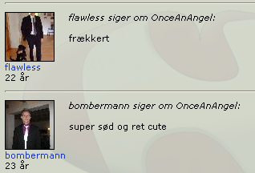
Figur 16: Beskrivelser af venner fra hotflirt.dk

Beskrivelserne er som regel korte og positive. Vennen, som har skrevet om den respektive profil, er repræsenteret med sit eget profilbillede og beskrivelsen fungerer derfor ægte, fordi det ser ud til, at der står et fysisk menneske bag, hvilket også er behandlet tidligere i opgaven. Det er ikke muligt at sige, hvorvidt de forskellige venner kender profilens ejermand i den fysiske verden, men beskrivelserne fungerer i hvert fald som positiv ekstra information for andre brugere.
Linkedin benytter anbefalinger på lignende vis, hvor de forskellige brugere kan beskrive hinanden. Dette bruges dog anderledes i og med, at beskrivelserne ofte er længere:
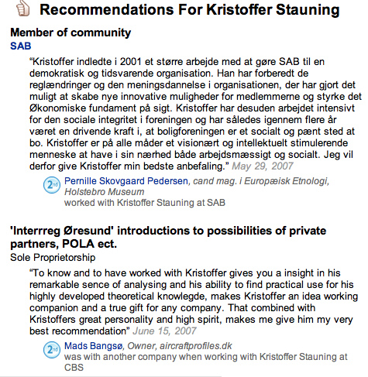

Figur 16: Anbefalinger fra linkedin.com med tilladelse fra ejermand

Forskellen på hotflirt.dk og linkedin.dk er desuden, at Hotflirts brugere ofte anvender gensidige beskrivelser. Det vil sige at for hver anbefaling en profil får, vil vedkommende også give en tilbage. Som nævnt kan dette give et utroværdigt system, idet anbefalinger kan siges at være mest berettiget og dermed sande, såfremt der er en anledning som ikke blot er gengældelse.
På den anden side skaber gensidigheden mellem brugernes anbefalinger til gengæld aktivitet i systemet og dermed mere information. Dette er, hvad Resnick og Zeckhauser fremhæver som en væsentlig og produktiv norm om reciprocitet, digitale omdømmesystemer kan drage nytte af (2005, s. 23). Samme mekanisme indenfor tillid fremhæver både Mistzal og Luhmann. Mistzal nævner, at der eksisterer en forpligtelse ved tillidsrelationer, som netop muliggør tillid som en processuel aktivitet (1996, s. 20). Luhmann nærmer sig samme vinkel ved at påpege, at den anden skal bekræfte den ydede tillid gennem en passende handling (1999, s. 87).

9.2.2 Decentralisering
Fordelen ved bruger om bruger beskrivelser og anbefalinger er, at det er distribueret ud til brugerne. Brugerne kan selv bestemme, hvem der skal have nogle positive ord med på vejen og detaljerne samt tonen er mangfoldige. Denne sociale og decentraliserede distribution gør i høj grad funktionen til et relevant element indenfor social software, hvilket også er et af Ross Mayfields argumenter nævnt i opgavens begrebsafklaring
En kritisk indstilling til denne type af funktion er, at det tenderer til rygklapperi og fælles konsensus om at en person er god. Når det kun er positive udsagn forsvinder en mere konstruktiv kritisk vinkel, som en dyreejer kan have brug for i specifikke situationer. Resnick og zeckhauser nævner bl.a. dette ved at fremhæve, at de fleste ikke ønsker at give negative udtryk, men vil altid hælde til positive beskrivelser (2005, s. 5).
At det negative kritik får fokus, kan dog også modsiges ifølge Zacharia m.fl., hvor en af deres pointer netop var, at negativitet i omdømmesystemer kan have den effekt, at profiler slettes og gendannes på ny under nye identiteter fordi det sværere at få gjort sin profil positiv end at sætte en ny op. Der skal derfor tages stilling til, hvilken type af problemer systemet kan have fx for meget rygklapperi eller falske profiler.

Simple anbefalinger
Hvor vi i ovenstående beskæftigede os med muligheden for frie og længere beskrivelser brugerne imellem, er det relevant at se på hvordan dette kan gøres mere simpelt. Pointsystemer af forskellig art er et godt eksempel simple systemer, som også kan føre til et specifikt omdømme blandt brugere i netværkstjenester.
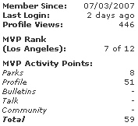
Nogle netværkstjenester benytter sig af udvalgte kriterier for at hædre en profil. Pawspot.com anvender dette ved at vurdere profilens aktivitet på tjenesten:


Figur 17: Pawspots omdømme systemer

Man ”rankes” ifølge Pawspot.com og fire gange om året kan en profil få et mærke, som viser at vedkommende er en MVP’er. At være MVP’er vises altså for andre brugere, hvilket signalerer, at vedkommende er aktiv og engageret. Derudover giver det også materielle fordele som tilbud fra forretninger.
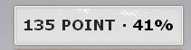
Figur 18: Arto.dk gør brug af en lignende metode med point.

Udgangspunktet for omdømmesystemerne er opstillede beregninger for, hvornår en person har udført tilstrækkelig aktivitet. Det er altså pointsystem, hvor systemet bag bestemmer antal af point og ikke brugerne imellem.
For at nærme os bruger om bruger forhold, fremhæver vi ”views” som en omdømmefunktion. Både Unitedcats.com og Youtube.com gør brug af dette:
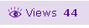
Figur 19: Antallet af views på unitedcats.com
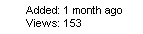
Views fremhæver hvor mange der har set en profil, et billede eller en video. Det er viden som andre brugere kan anvende, hvis de vil vide hvor populær noget er. Altså jo flere views jo mere populær. Views er bruger om bruger forhold, hvor det førnævnte var et forhold mellem system og bruger med på forhånd bagvedliggende beregninger. Dog kan views tendere til at være et mindre bevidst valg fra den besøgende bruger, fordi systemet automatisk tæller vedkommendes handling.
Figur 20: Antal af views på youtube.com
En mere åben metode, hvor brugerne selv kan vælge at give point er ved på forhånd at stille kategorier, som brugerne kan krydse af eller trykke på, til rådighed. Dette er måske rettere et optællingssystem end et pointsystem, men vi lægger det ind under samme kategori. Pawspot.com giver brugere mulighed for at vurdere en profil sjov, til nytte, sød osv.:
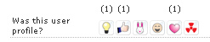
Figur 21: Bedømmelser på pawspot.com

Denne funktion muliggør en mere detaljeret og frivillig handling for besøgende brugere, hvilket kan være en fordel i det udtryk profilen giver andre brugere.
Ulempen ved pointsystemer er dets overfladiskhed. For hvad indeholder et point egentlig, når det blot er en måling ud fra aktivitet, hvilket kan være alt fra at uploade et billede til at skrive i et forum. Og såfremt det er brugerne, som selv giver hinanden point, hvilke motiver ligger så bag? Dette kommer ikke til udtryk gennem pointgivning og som nævnt tidligere, så påpeger Misztal, at der er sociale motiver tilstede, når relationer omhandler tillid. Motiver som er kontekstuelle eller handler om på forhåndskendskab til den anden. Så i forlængelse af dette, kan der stilles spørgsmålstegn ved hvor stærkt og dybdegående et motiv er, når der blot skal handles ved et tryk på en knap som med ovenstående eksempel fra Pawspot.com.
Fordelene ved pointsystemer er, som modspiller til overfladiskhed, at det er en hurtigt og simpel handling der skal til. Det kræver altså ikke det store forarbejde for brugeren at give en profil point. Desuden er det nemt at overskue et tal og forstå dets værdi frem for forskellige tekstlige beskrivelser, der først skal læses igennem. En problemstilling og udfordring mellem pointsystemer og frivillige anbefalinger er således de ressourcer en bruger anvender for at få indblik i profilens omdømme.
En anden fordel ved pointsystemer er, at brugernes subjektive perspektiver kan gøres målbare ved hjælp af prædefinerede typer af værdier og det giver nogle muligheder. Bl.a. som Zacharia m.fl. (2000, s. 376) påpeger, så kan et netværk have det behov at fremvise den laveste grænse for point fx 0. Denne grænse bruges til at undgå negative værdier og dermed forhindre at brugere sletter deres profiler og opretter nye, fordi de ikke vil vende deres negative omdømme til det positive. Pointen er derfor at lade omdømmesystemer være af udelukkende positive værdier, hvilket bidrager til at fjerne opmærksomhed mod mistillid.
I vores case virker det hensigtsmæssigt at gøre brug af både længere og frie beskrivelser som et værdisystem brugerne imellem. Dette kan bidrage til en bredere og dybdegående opfattelse af en profil, samtidig med et overblik enkelt viser profilens status. Længere beskrivelser og værdisystemet er på den måde yderligere informationer, som tilskynder til en forståelse af profilens omdømme i netværkstjenester. Dermed er det en vejledning til, om brugeren er en, man kan stole på. Senere i opgaven vil vi detaljeret definere de typer af beskrivelser vi vælger for vores case.

Negativt omdømme
Indtil videre har vi primært behandlet brugernes positive og bekræftende anbefalinger af hinanden og ikke hvordan brugerne kan give hinanden et negativ udtryk. Ligesom de netværkstjenester vi har observeret benytter sig af positive pointsystemer og beskrivelser, så anvender de også funktioner til at opdage falske profiler eller lade brugerne definere om en profil lever op til forventninger om god opførsel eller ej.
Dette område lægger sig selvfølgelig op af, hvordan brugerne kan vise, at de er sande personer, hvilket er behandlet i kapitlet Profilen. I denne forbindelse med tillidsstrategi som omdømmesystem er funktionerne mere enkle. Pawspot.com benytter sig af en funktion, hvor brugerne kan nævne en profil som spam:

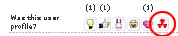

Figur 22: Illustration af spam-knap på pawspot.com



Figur 23: Unitedcats.com har en funktion,
hvor brugerne kan anmelde en falsk profil

Som både Resnick og Zeckhauser og Zacharia m.fl. er inde på, så kan det være en til gavn at beholde et positivt fokus i et omdømmesystem for netop at styre udenom negative islæt. Altså forstår de negativt omdømme som en ulempe på længere sigt.
Dog kan anvendelser af funktioner til negativt omdømme være gunstige. Et negativt omdømmesystem tillader brugerne at udføre en form for selvjustits ved, at de selv bestemmer hvem der gør noget galt eller forkert. De er også bedre til at tjekke og finde problematiske profiler, billeder eller beskrivelser end en teknologisk løsning, fordi de er flere og opererer på hele tjenesten hele tiden. Dernæst er det brugerne selv og tjenesten, som møder de andre profiler og derfor kan kun de give udtryk for, hvordan personen er i den fysiske verden og i vores forbindelse til at passe et kæledyr.

Tid i tillid
Som Misztal nævner, så skal tillid loves eller vindes. Tillid er altså ikke noget en person bare får, men der skal være nogle handlinger forinden. Dette gælder også i digitale netværkstjenester og betyder, at der er en problemstilling omkring tid ved dannelse af tillid. Når der skal være noget forud, hvilket Luhmann også påpeger, når han definerer tillid som værende med udgangspunkt i fortiden, så betyder det i praksis, at der vil gå et stykke tid, før brugerne kan anbefale hinanden, idet de først skal indlede et forhold.
Desuden er tiden også med til at præsentere en forskel på nye og ældre brugere, fordi det ældre brugere har haft længere tid til at vinde tillid. Teoretisk set vil ældre brugere derfor virke mere tillidsvækkende, fordi de har haft større mulighed for at danne forhold med andre og dermed blive anbefalet.
I vores case skal man være opmærksomme på, at netværkstjenesten skal have tid til, at relationerne brugerne imellem kan vokse. Vi skal altså ikke forvente, at der kommer anbefalinger med det samme, men derimod lade kontakter mellem profiler være de første succeskriterier ved netværkstjenestens start. Ulempen ved dette er dog tydelig i og med, at tillidsdannelse er svag som udgangspunkt, når vi fokuserer på denne tidslige dimension.
For at imødekomme udfordringen omkring den tidslige dimension, så kan vi fokusere på det situationelle ved anbefalinger. Det umiddelbare situationelle er, at brugerne kender eller har mødt hinanden i forvejen, men da vi ikke forventer dette, er vi nødt til at tænke et skridt videre.
EBays feedbacksystem kan vi drage nytte af. På den ene side, fordi det virker naturligt at give hinanden feedback efter salg/køb og på den anden side, fordi det lægger op til, at begge brugere benytter feedbacksystemet. Vi kan altså rette vores opmærksomhed mod motiver for gensidig anbefaling og forsøge at identificere situationer for vores case, hvor det virker naturligt at anbefale hinanden.

Kriterier for omdømmesystem i pasdyr.net
Som fremvist er betydninger af et omdømmesystem som tillidsstrategi i digitale netværkstjenester mangfoldige og vi har derfor ikke givet et entydigt svar. Tværtimod har vi introduceret forskellige måder at gribe omdømmesystemer an på og forsøgt at analysere og diskutere os frem til fordele som ulemper. I forlængelse heraf og som svar på vores indledende spørgsmål for dette kapitel, så er det fordelagtigt at lade dette afsnit være en præsentation af udvalgte kriterier for, hvad vi mener et omdømmesystem for pasdyr.net skal koncentrere sig om.
Når nu vores case er en netværkstjeneste, som handler om at få passet sine kæledyr, kan omdømmesystemer i høj grad bidrage til øget tillid for de forskellige repræsenterede personer. Udover de informationer, som en person har indsat på sin profil, både om sig selv, sit dyr, sit netværk og hvordan vedkommende ønsker kæledyret passet eller passe andre, kan yderligere information være til fordel for andre brugere, som eksempelvis leder efter en dyrepasser.
Fordi vi arbejder med, at casens bud på en optimal netværkstjeneste er baseret på brugernes egen produktion af indhold i det, vi klassificerer det som social software (og fordi det formodes, at kæledyrsejere er meget optaget af at få sit dyr passet det rette sted og med rette omsorg), anses det for mest hensigtsmæssigt at lade brugerne selv anbefale hinanden. Brugerne er jo dem, som ved allermest og ikke administratoren, systemet eller en anden central enhed.
Derudover, hvilket er den væsentligste årsag, så skal brugerne vide eller få en opfattelse af, hvad folk i den fysisk materielle verden mener om vedkommende og hvad deres erfaring med vedkommende er. Vi arbejder derfor med en pointe om, at det ikke er tillidsvækkende nok, at systemet giver en person positive attributter, men det skal være brugerne selv. Dette vil vi definere som første kriterium for vores prototype i forbindelse med omdømmesystemer.
Vore næste to kriterier omhandler anbefalinger brugerne imellem. Vi har i ovenstående tydeliggjort hvordan beskrivelser brugerne imellem er tillidsvækkende. Vi har fokuseret på både korte, som lange beskrivelser og former for point eller værdier. Der er, som nævnt, fordele og ulemper ved begge typer af funktioner i omdømmesystemer.
En egenskab ved et omdømmesystem mellem brugere er, at anbefalingerne baseres på subjektive perspektiver. Dette er netop anbefalingens styrke i og med anbefalingen bliver personligt rettet og beskrevet ud fra konkrete fysiske situationer. Det virker tillidsvækkende, at se en profil anbefalet med detaljer om vedkommendes person, attitude eller måde at arbejde på og det bliver netop relevant information for brugere, som ikke kender profilen på forhånd, fordi de får et mere dybdegående indtryk. Denne pointe fungerer som vores andet kriterium.
Subjektive perspektiver i anbefalinger er også en udfordring, fordi de ofte vil være af mangfoldig karakter og derfor svære at måle eller tillægge en kvantificerbar værdi. Vi vil derfor foreslå et tredje kriterium, hvilket er, at der skal være en form for på forhånd satte værdier, som brugerne kan måle hinanden efter. Værdier, som giver et hurtigt overblik over, hvor tillidsfuld en profil er og som ikke kræver mange ressourcer fra vedkommende som anbefaler.
Vores fjerde kriterium er, at vi fravælger et negativt omdømmesystem. Med den ulempe, som nævnt i ovenstående analyse, at udelukkende kun positive beskrivelser brugerne imellem giver netværkstjenesten et uvirkeligt og dermed utroværdigt præg, vælger vi alligevel at lade både de længere anbefalinger som de fastlagte værdier være positive orienterede. Altså vil vi ikke operere med minuspoint eller fratrækning, fordi motivation til positivitet er fordelagtig for tillidsskabelse.
Sidste kriterium omhandler den føromtalte gensidighed i anbefalinger brugerne imellem. Dette gør vi, trods det kan virke overfladisk, tomt eller måske direkte usandt, at en person giver en positiv beskrivelse tilbage til en anden, blot fordi de blev anbefalet. Vi vælger at se det, som en aktivitet, der netop kan skabe dynamik i netværkstjenesten. Meget tyder også på, at kæledyrsejere både vil have passet og passe kæledyr, hvilket derfor passer godt ind i denne reciprokke adfærd omkring tillid.
Efter ovenstående gennemgang kan vi runde dette kapitel af med en liste over de valgte kriterier for et omdømmesystem i forbindelse med en digital netværkstjeneste for pasning af kæledyr:

- Fokus på bruger om bruger forhold
- Mulighed for detaljerede og uddybende anbefalinger
- Mulighed for kvantificerbare anbefalinger
- Orientering mod positivitet
- Lade gensidighedsmekanisme være anbefalingsgenerator

Disse kriterier vil vi visualisere konkret i kapitlet Prototype, hvorefter der efterfølgende vil være et kritisk blik på samme.

Analyse IV - netværkets sociale struktur
I denne del vil vi komme ind på, hvordan en netværkstjeneste kan struktureres og hvilke strukturelementer, vi finder væsentlige i forhold til vores prototype. . Gennem analyse af tagging undersøger vi, hvordan det som metode og social element producerer aktivitet og kan fungere som navigation.
At kategorisere materialer som artikler, avisudklip og andre fysiske genstande er ikke nyt. For at kunne overskue store mængder af information, vælges ofte at kategorisere informationerne efter en fast struktur. Før den personlige computer blev opfundet, var dette allerede tilfældet på bibliotekerne, hvor bibliotekarerne gennem mange år har grupperet og opstillet bøgerne i bestemte kategorier.

Tagging som strukturelt element
Med introduktionen af computere på bibliotekerne og tilføjelsen af emneord eller nøgleord på de enkelte bøger, blev det væsentligt lettere at søge efter bestemte bøger og andre materialer på biblioteket.

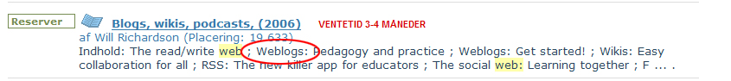
At definere og udvælge nøgleord er altså ikke noget nyt fænomen. Ligesom netværksdannelse har fået et omfangsrigt liv i forbindelse med internettet, så har nøgleord ved bl.a. tagging, ligeledes fået opnået nye og andre former for anvendelser i og med social software.
Figur 24: På bibliotek.kk.dk er det i dag muligt at slå bøger op via nøgleord.

Brugergenereret struktur
Strukturering af digitale rum har fået en ny dimension, idet brugerne har mulighed for, ved hjælp af tags, at strukturere deres data. Dette bruges bl.a. på del.icio.us, hvor brugerne tildeler sine bogmærker med tags.
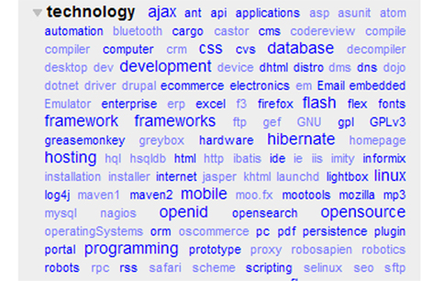
Figure 25: Udsnit at tagcloud fra en del.icio.us profil. Størrelsen af ordene illustrere mængden af gange dette nøgleord er brugt, jo større jo flere gange er ordet brugt.

På del.icio.us skaber hver bruger sin egen tagcloud, som er en nedefra strukturering af vedkommendes bogmærker. Det skal påpeges, at andre brugere også har mulighed for at se og bruge de pågældende bogmærker og tags. Derfor er del.icio.us også kendt for at være et socialt bogmærkesystem.
En lignende social tilgang til tagging findes på mitKbh.dk, hvor tagging bruges som en fælles måde at strukturere data på i forhold til en søgefunktion.
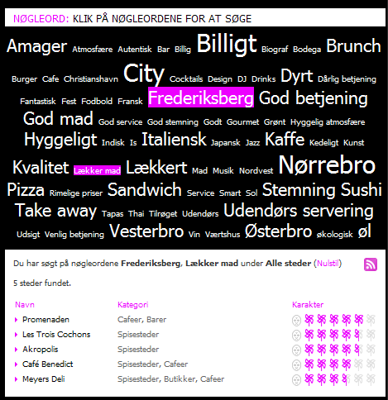

Figur 26: En fælles brugerskabt tagcloud fra mitkbh.dk

En bruger tagger eksempelvis en restaurant med ordene Lækkert, City og God mad. Disse ord kan så vises i tagclouden og som reference til den pågældende restaurant og andre steder med lignende tags.
Denne tagcloud er skabt af mange brugere i fællesskab og fungerer som en form for navigation, ved at markere et eller flere ord, fremkommer et søgeresultat.
Den brugerskabte og decentrale strukturering af data er netop et af kendetegnene ved social software (Mayfield 2004). Denne form for struktur har visse fordele, så som at give sitet en dynamisk og foranderlig navigation, der afspejler brugernes interesser.
At den netop er foranderlig er samtidigt en problematik. Det kan eksempelvis være svært for brugerne at finde præcist det, de søger fra gang til gang, når navigationen jævnligt ændrer sig. Derudover kan en tagcloud komme til at virke statisk med tiden. Dette kan ses i og med mest anvendte tags forbliver de fremhævede. For at undgå dette, kan tagcloudens opsætning eventuelt prioriteres.
For at imødekomme dette problem skal det nævnes, at vores prototype også indeholder kategoribaserede søgemuligheder. Ydermere indsættes mulighed for søgning med fri tekst.

Selvfremstilling og stemningsbarometer
På dating.dk bliver tags brugt på to forskellige måder, den ene handler om selvfremstilling og den anden er en form for øjebliksbillede eller stemningsbarometer for hele sitet.
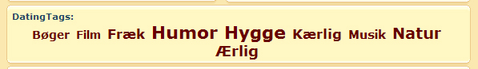
Figur 27: Mand der har beskrevet sig selv via tags

I forbindelse med brugerprofiler, er det muligt at beskrive sig selv ved hjælp af tags, som brugeren selv definerer. Disse selvdefinerede tags kan opfattes på samme måde som profilers mulighed for at skrive om sig selv. Tags giver personen mulighed for at differentiere sig i forhold til de andre profiler, hvilket, ifølge Luhmann, er en af betingelserne for skabelsen af tillid ved selvfremstilling.
Sideløbende med at brugerne beskriver sig selv ved hjælp af de selvdefinerede tags, er de også med til at beskrive det netværk de indgår i. På dating.dk sker dette ved at de personlige tags kommer til at indgå i den fælles tagcloud, der ses på sitets forside. Dermed beskriver netværket sig selv gennem nøgleordene.
Vi har tidligere beskrevet at brugerne af netværkstjenesten for pasning af kæledyr, kommer til at befinde sig i en form for salgs/købs situation, hvor det handler om at præsentere sig selv og sit kæledyr bedst muligt. Ved brugen af en fælles tagcloud baseret på de personlige tags, kan det i ligeså høj grad komme til at handle om at sælge eller præsentere hele netværket for omverden.
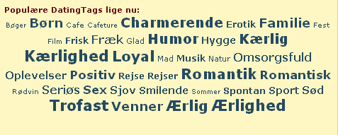
Tagclouden, der ses på forsiden af dating.dk, præsenteres med sætningen: Populære Dating Tags lige nu.
Vi har derfor valgt at opfatte og betegne denne tagcloud som et stemningsbarometer på sitets nuværende aktivitet:
Figur 28: Populære Dating Tags lige nu.
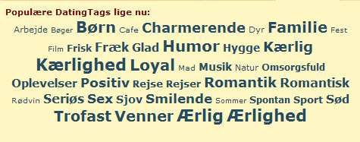
For at vise hvordan en tagcloud kan forandre sig forholdsvist hurtigt illusteres i nedenstående to forskelle stemningsbarometre:
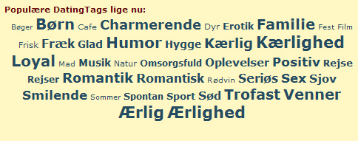
Figur 30: Stemningsbarometer kl 13:36 17 dec.2007

Figur 29: Stemningsbarometer kl 10:30 17 dec.2007

Forskellen mellem de to ovenstående stemningsbarometre er ordet arbejde der står i den øverste illustration – denne ændring, betyder at tagclouden nu ser anderledes ud og kommer til at fremstå som et nyt billede, på trods af at ændringen er relativt lille.
Fordelen ved dette stemningsbarometer er at det fremstår som en dynamisk struktur, der er med til at skabe aktivitet på sitet. Næste gang brugeren logger på, er stemningsbarometeret sandsynligvis ændret og billedet ser derfor anderledes ud.
Derudover giver stemningsbarometeret brugeren mulighed for at søge efter profiler med specifikke tags. På den måde muliggør tagclouden, at brugeren let finder et ønsket match i forhold til udvalgte ord.
Denne funktionalitet er interessant i forbindelse med vores case, da den kan være med til at understøtte videreudvikling af løse kontakter mellem brugerne af netværkstjenesten. Som vi tidligere har beskrevet er det gennem de svage bånd, at brugerne får adgang til nye ressourcer (Granovetter 1983).
Brugerne kan gennem tagclouden blive opmærksomme på andre bruger, der deler deres interesse eller som kan dække deres behov for eksempelvis pasning. For brugerne bliver tagclouden og tags på den måde et redskab, der kan bruges til etablering af netværk.

Kriterier for den sociale struktur i pasdyr.net
Ovenstående gennemgang giver et indblik i nogle af de mange anvendelsesmuligheder social tagging har. Vi har belyst både fordele og ulemper ved de forskellige anvendelser. Dette er grundlaget for en præsentation af fem nedenstående kriterier.
Kriterium 1 er decentralt og brugerskabt struktur. For en netværkstjeneste skal fremstå dynamisk er det relevant at inkludere brugerne i skabelsen af strukturen. Dette er tags medvirkende til, idet de giver brugeren mulighed for at deltage aktivt i en decentral tilblivelse af navigation og indhold.
Kriterium 2 er brugerdefinerede tags. De individuelle tags medvirker til selvfremstillingen og er således tillidsskabende elementer. Ved at undgå prædefinerede kategorier vil der muligvis komme en bred vifte af forskelligheder. Brugere inspireres dog normalt af hinanden og adopterer ting fra andre. Derfor er det forventeligt, at der hurtigt vil komme dominerende tags. Dette kan hæmme dynamikken idet de samme tags konsekvent vil dominere i tagclouden.
Repræsentation af både person og samlede netværk via tags er kriterium 3. Den individuelle tagcloud er med til at definere profilen og adskille vedkommende fra andre. Denne bidrager til en tagcloud for det samlede netværk og er dermed medvirkende til at definere og promovere netværket for brugerne og udefra kommende.
Kriterium 4 er spørgsmålet om muligt dynamisk element. Ved brugen af tagclouds er det vigtigt, at der forekommer foranderlighed regelmæssigt, idet det signalerer interaktion på siden. I forhold til brugen af siden kan det være relevant at definere nogle kriterier for tagclouden for at sikre, at den ændrer sig ofte.
Dette kan være en definition af antallet af tags, hvilke tags der medtages som fx. nyeste, mindst eller mest brugte. Brugerne behøver ikke nødvendigvis at kende til denne definition.
En anden måde er at opdele de brugerdefineret tags er i underkategorier, hvor brugerne selv frit kan vælge hvilken visning de ønsker. Disse kategorier kunne være de samme som ovenstående eksempel, de mest populære, de nyeste og de sjældneste tags. På denne måde vil det være mere gennemskueligt for brugerne hvordan tagclouden er genereret.
Kriterium 5 er match gennem tags. Tagging fungerer som et kontaktetablerende element i en digital netværkstjeneste. Ved hjælp af tags kan brugerne finde andre ud fra de nøgleord, de finder interessante. Nøgleordene muliggør, at søgende brugere lettere kan danne sig et indtryk af en profil, opnå genkendelighed ved samme tags og dermed gøres et match mellem parter relevant. En relevans som opfordrer til møder i den fysiske verden.

Konklusion
Vores ærinde i denne opgave har været at undersøge, hvordan en digital netværkstjeneste, der fører til møder i den fysiske verden, kan konstrueres. For at gå i dybden med denne problemformulering har vi haft netværk og tillid som to generelle omdrejningspunkter opgaven igennem.
Vi har analyseret og diskuteret, hvordan netværkstjenesters grundlæggende elementer såsom profilen, fremvisning af netværk, omdømmesystemer og afslutningsvist den sociale struktur, er af betydning for tillidsdannelse. Tillidsdannelse i et digitalt rum, som vi anser for værende tilgrundliggende for senere møder mellem casens kæledyrsejere.
I denne konklusion vil vi ridse vores fremsatte kriterier op i mere overordnede betegnelser for på den måde at præsentere vores valg for prototypen. Der afsluttes med en drøftelse af, hvilke konceptuelle overvejelser, der kan benævnes som mere generelle end casespecifikke.

Kriterier
Vi har præsenteret forskellige kriterier som delkonklusioner i vores fire analysekapitler. Kriterier som, mener vi, bygger bro mellem vores teoretiske/analytiske tilgang og den praktiske side af prototypeudvikling. Kriterierne fungerer altså som konstituerede pejlemærker i udarbejdelsen af det konkrete svar på vores overordnede problemformulering.
For at gøre det mere overskueligt og knap så detaljeret, som fremlagt i analyserne, simplificerer vi her vores kriterieliste. En forenkling, som gør prototypens elementudvikling mere håndterbar og beskeden. Listen er som følgende:

- Netværkstjenestens formål er at være en fleksibel kontaktflade
- Tillid er netværkstjenestens kompleksitetsreducerende element
- Profiler fungerer som springbræt for tillidsskabelse brugerne imellem
- Et omdømmesystem skal være netværkstjenestens tillidsstrategi
- Ønske om en decentral social struktur
Vi vil i nedenstående gennemgå prototypen med disse kriterier for øje.

Prototype
Som det praktiske svar på vores problemformulering præsenteres her vores udarbejdede prototype:
Figur 30: Præsentation af færdig prototype. Bemærk, bilag 1 er en større kopi af prototypen, der ligger bagerst i opgaven som løs kopi.

Vi har valgt at kalde netværkstjenesten for pasdyr.net. Grunden hertil er at holde fokus på, at tjenesten omhandler pasning af kæledyr og samtidig signalere, at det er et netværk.
Tjenesten er som udgangspunkt for to typer af brugere. Kæledyrsejere, som ønsker at få passet sit kæledyr og personer, som ønsker at passe kæledyr (ejere som ikke-ejere).
Det skal påpeges, at prototypens udseende bedrager i den forstand, at indholdet og brugerne er fiktive. Dette er selvfølgelig for at lette forslagets forståelse.

Som tidligere introduceret så er prototypen opdelt i tre overordnede områder – søgning, søgeresultater og profil.
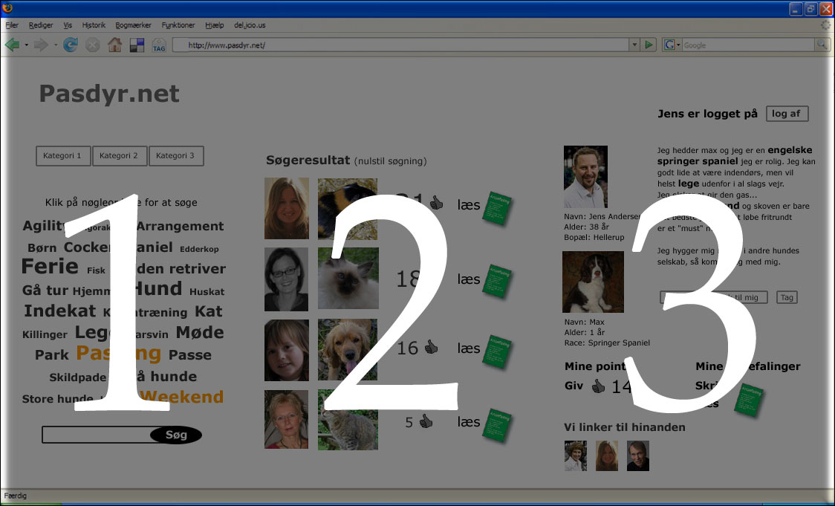
Figur 31: Tre overordnede områder i prototypen

Vi vil i forhold til de ovennævnte kriterier gennemgå hvert af de ovenstående områder. Vi lægger dog ud med område 3 i stedet for 1, fordi det vil lette forståelsen af de andre områder.

Område 3: Profil
Dette område er en profil, hvor der vises billede og faktuelle oplysninger af henholdsvis ejeren og kæledyret.
Den visuelle præsentation af netværkets brugere indfører en ægthed i netværkstjenesten. En ægthed, fordi brugerne giver udtryk for at være rigtige mennesker, hvilket er en forudsætning for tillidsrelationer. Gennem dette opfyldes bl.a. kriterium 3 ved at profilen bliver et afsæt til tillidsskabelse.
Udover de faktuelle oplysninger, som profilen indeholder, kan ejeren beskrive sig selv og/eller sit kæledyr. Denne beskrivelse er central for netværkstjenesten på to niveauer. Først og fremmest virker en mere detaljeret tekst som yderligere information overfor andre brugere. Information, som giver en bredere forståelse af ejer og kæledyr. Dernæst fungerer teksten som tag-generator, hvilket vil sige, at ejeren skal markere hvilke nøgleord, der beskriver profilejer eller kæledyr bedst. Dette virker derefter som et bidrag til det samlede søgestruktur. Det er hensigten, at det skal være obligatorisk at tagge sig selv.
Som en yderligere dimension til tags-funktionen er muligheden for, at andre også kan tagge vedkommende. Dette ses ved knappen tag. Det indebærer, at brugerne imellem definerer hinanden med nøgleord for i fællesskab at bidrage til frugtbare søgningsmuligheder for alle.
Ved tagging opnås en decentral struktur skabt af brugerne selv, hvis fordel er en netværkstjeneste, der fremstiller sig selv som fleksibel, idet brugerne selv er ansvarlige for indholdet. Vi praktiserer altså her kriterium 1 og 5.
Under profilejerens beskrivelse er der en knap ved navn Kontakt. Dette er et link til at skrive til vedkommende.
Område 3 indeholder yderligere en knap ved navn Link til mig og en visuel fremstilling af profilejerens netværk under overskriften Vi linker til hinanden. Denne fremstilling er i særdeleshed væsentlig i forbindelse med flere af de ovenstående kriterier. Det viser bl.a. at profilen kan anskues for ægte og dermed tillidsfuld, fordi andre profiler har sagt god for vedkommende i form af deres fremviste relation.
Dernæst er det i simpel forstand et kontaktkartotek for profilejeren, hvilket opfylder kriterium 1. Dette kartotek er fleksibelt og en åbningsmulighed i og med det er en indgang til kontakternes fremvisning af netværk. På den måde sikres en tilgang til udbygning af netværket og dermed en mulighed for flere relationer af løse bånd, der er ressourcestærke i pasningsøjemed.
Som område 3’s sidste elementer er profilens antal af thumbs up og med mulighed for at give, samt et link til at læse anbefalinger, ligesom de kan skrives. Dette er et udtryk for netværkstjenestens omdømmesystem, hvilket virkeliggør kriterium 4.
Omdømmesystemet er opdelt i to. Et værdisystem med funktionen thumbs up og muligheden for at anbefale hinanden med længere og frie beskrivelser. Thumbs up kan alle brugere give en profil blot ved at trykke på Giv. Som nævnt i opgavens analyseafsnit illustrerer dette et overblik over profilejeren som tillidsfuld overfor andre. Om en profil har anbefalinger vises ved det grønne dokument-ikon. Her kan de læses og der kan skrives af andre brugere. At skrive en anbefaling er en tillidsvækkende handling mellem to parter. Derudover tydeliggør det profilens troværdighed, hvilket kan betyde en lavere tærskel for kontakt fra fremmede, samtidig med det skaber profilens omdømme i et positivt perspektiv.
Med et omdømmesystem gennem anbefalinger og thumbs up sætter vi i høj grad fokus på kriterium 2 ved at lade det være metoder for tillidsdannelse, som netop fremstår kompleksitetsreducerende.

Område 1: Søgning
Område 1 indeholder en tagcloud, en fritekst-søgning og prædefinerede kategorier.
Tagcloudens indhold er brugernes tags som fremhævet i ovenstående. Der er her, at kriterium 5 visualiseres konkret ved at bygge på et decentralt fundament. Tagclouden fungerer også som indikator for, hvad netværkstjenesten rummer gennem fremhævelse af nøgleord. Det skal pointeres, at denne fremhævelse kan være en ulempe, såfremt algoritmen ikke tager højde for dette gennem passende prioritering.

For at imødekomme denne ulempe, indsættes et søgningsfelt, hvor brugerne kan indtaste, hvad de vil. På den måde begrænses søgningen ikke, samtidig med, at et søgefelt kan betegnes som normal praksis i netværkstjenester.

Som en tredje søgemulighed er der indsat prædefinerede søgekategorier i toppen. Meningen med dette er, at vi vil opnå så let en indgang til søgeresultater som muligt. Eksempelvis er kæledyrspasning ofte begrænset af geografi forstået på den måde, at det er fordelagtigt, hvis det kan foregå i nærområdet. En relevant søgekategori er derfor geografisk position valgt af brugerne selv for nemmere at frasortere uønskede søgeresultater.

En yderligere grund til, at vi har valgt tre forskellige måder at søge og navigere i netværkstjenesten, er for at imødekomme kriterium 1. Vi mener, at fleksibiliteten i netværket bedre kommer frem idet, der er forskellige indgange til at finde pasningsmuligheder.

Område 2: Søgeresultater
Område 2 er selve søgeresultaterne. Det indbefatter billeder af henholdsvis ejer og kæledyr, samt deres antal af thumbs up og mulighed for at læse deres anbefalinger.
Det er væsentligt at søgeresultaterne er relevante og overskuelige. Derfor nøjes vi nævnte indhold. Billederne illustrerer, hvilke profiler og kæledyr det handler om, hvorefter deres thumbs up og anbefalinger præsenteres.
Præsentationen af thumbs up og anbefalinger er med til at signalere profilens omdømme, hvor pointen er, at jo højere antal jo mere positivt et omdømme har vedkommende. Hensigten er, at profiler med positivt omdømme fremstår som tillidsvækkende dyrepassere og på den måde sænke barrierer for et senere møde i den fysiske verden. Dette er netværkstjenestens tillidstrategi, som beskrevet ved kriterium 4.

Afsluttende overvejelser
Prototypen og dens elementer kunne have været anderledes end som præsenteret. Idet vi har arbejdet med de udvalgte kriterier, ser vi i midlertidigt vores forslag som et potentielt bud på en digital netværkstjeneste for pasning af kæledyr.
Som følge heraf er det vores holdning, at de fem kriterier kan betegnes som værende et godt udgangspunkt for tillidsskabelse i digitale netværkstjenester, hvor målet er, at brugerne skal mødes fysisk. Dette begrunder vi med, at de fem konkluderende kriterier fungerer som konceptuelle oplæg for et kvalitativt forhold mellem netværk og tillid. Et forhold, der med fordel sætter fokus på tillidsstrategier i social praksis og som kan overføres til den digitale verden.
Som et forbehold skal det dog påpeges, at kriterierne i bund og grund bygger på en antagelse om, at tillidsskabelse indlejret metodisk i digitale netværkstjenester grundlæggende fører til større mulighed for møder i den fysiske verden. Vi kan derfor ikke være sikre på, at netværkstjenesten vil fungere som tiltænkt, idet andre sociale faktorer såsom barrierer for at møde fremmede kan spille ind.
Prototypen pasdyr.net er en indskrivning i feltet social software. Som nævnt i indledningen er en teoretisk forudsætning for dette felt bl.a. internettets sociale natur. En social natur som vel at mærke kan være knap så forudsigelig og håndterbar. De udvalgte kriterier for en digital netværkstjeneste skal ses som et forsøg på at reducere den sociale naturs uforudsigelighed forud for møder i den fysiske verden.

Litteraturliste

Allen, Christopher 2004: Tracing the Evolution of Social Software http://www.lifewithalacrity.com/2004/10/index.html
Boyd, Danah. m., og Ellison, N. B. 2007; "Social network sites: Definition, history, and scholarship" i "Journal of Computer-Mediated Communication", 13(1), article 11. http://jcmc.indiana.edu/vol13/issue1/boyd.ellison.html 06-11-07.
Castells 3003
Coates, Tom 2003: My working definition of social software…
http://www.plasticbag.org/archives/2003/05/my_working_definition_of_social_software/
Donath, J. og Boyd, D. 2004; "Public displays of connection" i "BT Technology Journal" Vol. 22 no. 4 2004. http://smg.media.mit.edu/papers/Donath/PublicDisplays.pdf 15-11-07
Granovetter, Mark (1978): Threshold Models of Collective Behavior, The American Journal of Sociology, Vol. 83, No. 6 (May, 1978), pp. 1420-1443. Tilgængelig på: http://www.stanford.edu/dept/soc/people/faculty/granovetter/documents/ThresholdModelsAJS1978.pdf
Larsen, Malene Charlotte ÅRSTAL: "Kærlighed og venskab på Arto.dk" (http://www.ell.aau.dk/fileadmin/user_upload/documents/staff/Malene_Larsen_-_Documents/Kaerlighed_og_venskab_paa_Arto.dk.pdf)
Larsen, Malene Charlotte ÅRSTAL: "Når unge taler medier – om venskaber, tudefjæs og net-ægteskaber" (http://www.samsonnet.dk/samson_/vis_artikel.php?id=106)
Lim, K. H., Sia, C. L., Lee, M. K. O., og Benbasat, I. 2006; "How Do I Trust You Online, and If So, Will I Buy?: An Empirical Study on Designing Web Contents to Develop Online Trust." I "Journal of Management Information Systems", 23(2), 233-266. http://delivery.acm.org/10.1145/1280000/1278048/y8812m83483l4602.pdf?key1=1278048&key2=6757164911&coll=GUIDE&dl=ACM&CFID=15151515&CFTOKEN=6184618i 09-11-07
Lovink, Geert 2005; "The Principles of Notworking" , Public Lecture på Hogeschool van Amserdam. http://www.hva.nl/lectoraten/documenten/ol09-050224-lovink.pdf
Luhmann, Niklas [1968] 1999; "Tillid - en mekanisme til reduktion af social kompleksitet" s. 7-29, 51-71 og 81-93. Dansk udgave. Hans Reitzels Forlag.
Mayfield, Ross 2002; Social Software.
http://radio.weblogs.com/0114726/categories/socialNetworks/2002/12/07.html. 141207
Mayfield, Ross 2004: Discussing Social Media. http://www.corante.com/many/archives/2004/07/22/discussing_social_media.php.
Misztal, Barbara A. 1996; "Trust in Modern Societies" s. 12-33. Blackwell Publishers Inc.
Resnick, Paul og Zeckhauser, Richard 2005; "Trust Among Strangers in Internet Transactions: Empirical Analysis of eBay’s Reputation System". http://www.econ.jhu.edu/People/Harrington/375/rz01.PDF . 30-11-07 (obs draft afventer officiel artikel)
Shirky, Clay 2003: Social Software and the Politics of Groups.
http://www.shirky.com/writings/group_politics.html.
Shirky, Clay 2004: Situated Software. http://www.shirky.com/writings/situated_software.html.
Zacharia, Giogors m. fl. 2000; "Collaborative reputation mechanisms for electronic marketplaces". http://www.sciencedirect.com/science?_ob=ArticleURL&_udi=B6V8S-415327R-6&_user=10&_coverDate=12%2F31%2F2000&_rdoc=1&_fmt=&_orig=search&_sort=d&view=c&_acct=C000050221&_version=1&_urlVersion=0&_userid=10&md5=bd887bb3250605ebb6230f0c02899990

Bilag

Bilag 1: Stor kopi af prototype
Bilag 2: Markedsafdækning af lignende pasningsmuligheder
Bilag 3: Skærmprint fra unitedcats.com
Bilag 4: Skærmprint fra pawspot.com
Derudover ligger der et løst bilag af vores prototype bagerst i opgaven.
Alle billeder anvendt i opgaven er også gemt på http://flickr.com/kaeledyrsnet. Her står der deres oprindelse samt dato for observering.

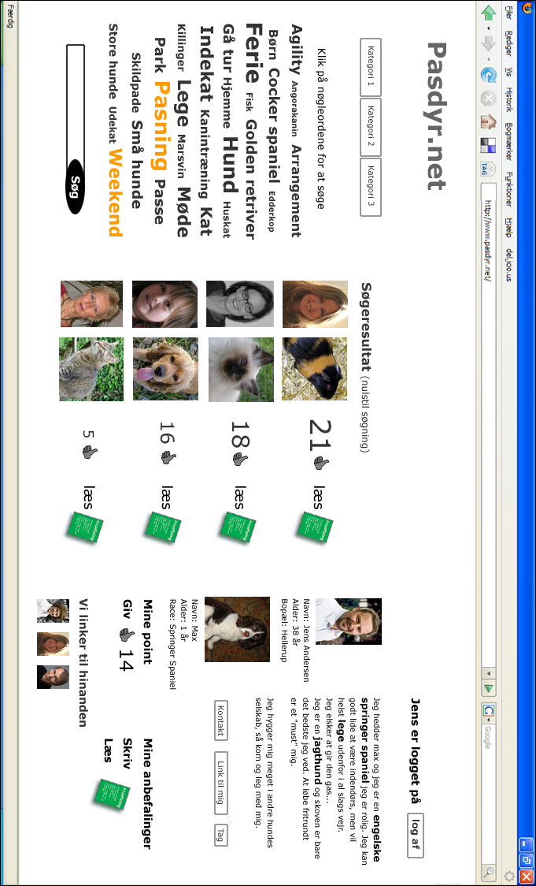
13.1 Bilag 1

13.2 Bilag 2

Markedsafdækning
Ved søgning på danske sider på ord som pasning, kæledyr og gensidig pasning dukker der hovedsageligt kommercielle tilbud op. Der er flere muligheder for at få passet sit kæledyr – også i eget hjem hvis man er parat til at betale et forholdsvis stort beløb for fx. en uge.
Der er også flere sider der tilbyder pasning i kennel, udbyders hjem mm. Disse sider henvender sig alle til et geografisk afgrænset gruppe idet de servicerer specifikke områder. De er altså forankrede i serviceområdet.
Det drejer sig om sider som fx www.pet-care.dk som passer katte og andre kæledyr med udgangspunkt i Nærum. http://www.kattehytten.dk/ passer både i ejerens og eget hjem. http://www.dyrebilen.dk/ udfører mange services i hovedstadsområdet, de tager kun rundt. http://www.denrenebakke.dk/ franchising – men umiddelbart kun i hovedstadsområdet.
Der er flere andre som http://www.aninanny.dk/ eller http://pet-sitting.dk/. Men generelt er siderne meget ens idet de er kommercielle og bygget i ren web 1.0 stil. Der er ingen form for interaktion direkte på siden, intet brugerskabt indhold. Det er rene informations/salgssider.
Gennemgående for de fleste sites er at de har én hoveddyregruppe – men gerne tager sig af andre slags dyr også. Desuden tilbyder de fleste også services der ligger ud over dyrepasning, som fx. tømning af postkasse, indkøb mm.
En mere interessant side er www.hundesitter.dk som forsøger at skabe et netværk af hundepassere, dvs. Dette site er kun for hunde. Sitet er dog lavet således at det koster penge –i form af et betalingsmedlemsskab, at få lov til at komme i kontakt med andre brugere. Derudover bygger sitet på et eksisterende netværk af hundeelskere. Selve websiden startede i nov 2007, men offline fællesskabet blev etableret allerede i 2005.
Hvis man undersøger sider fra fx. USA og Canada virker det som om at de har flere muligheder for at komme i kontakt med mulige kæledyrs passere uden at der er økonomi indblandet. Et godt eksempel herpå er Pawspot. Pawspot har en tagline: where local pets and people meet. Altså et online community for kæledyrsejere. De sætter fokus på at man ikke altid kan være der for sine dyr og derfor har behov for et bedre alternativ end dyrepensionatet. De vil godt være det alternativ hvor man kan holde kontakt med sit netværk og dermed have pasningsmuligheder tæt på. http://www.pawspot.com/aboutus.jsp Pawspot kører som en Betaversion og lægger op til at brugerne selv er dem som skal bidrage.
Vi må konstatere at der ikke umiddelbart findes tjenester i Danmark med samme formål som vores case. Denne konklusion må drages idet der ikke fokuseres på ubetalt pasning og direkte kontakt. Der er ingen sider der fx som pawspot gør etablerer en kontakt med fokus på playdates. Ingen af siderne baserer sig på brugerdrevet indhold, eller brugernes lyst til at forme sitet. Vores formål med at bygge en digitale netværkstjenester som skaber en kontaktflade hvor folk kan lære hinanden at kende er altså et yderst relevant indspark i en forholdsvis eksponeret situation.

13.3 Bilag 3
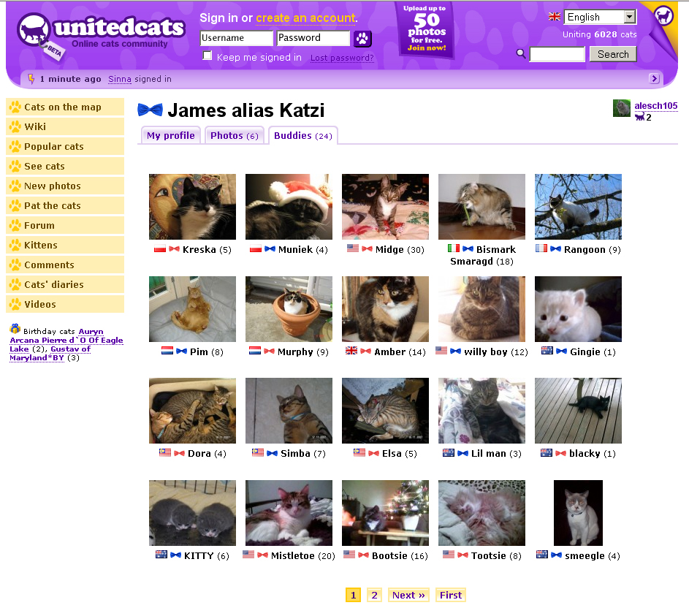

Bilag 4
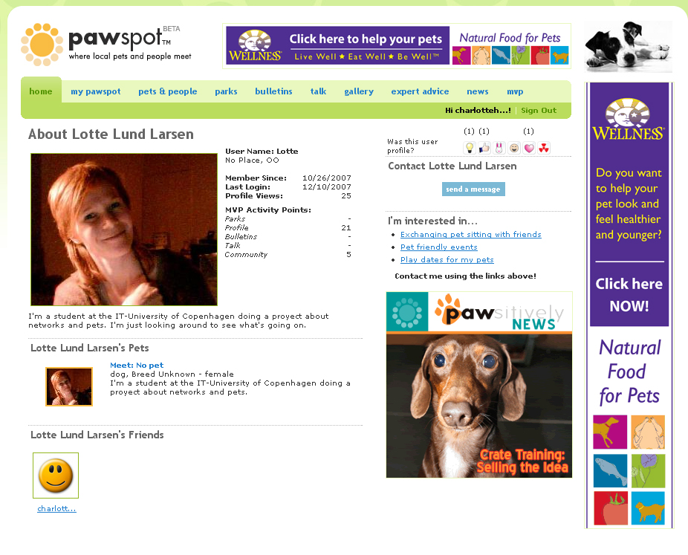

Set 11.12.2007
Det skal understreges, at den fysiske verden her betyder den offline, materielle verden, som vi lever i fysisk i modsætning til den virtuelle verden værende fx internettet.
Se fx del.icio.us og deres sociale bogmærkesystem
I samme tekst af Shirky (2003) er hans pointe at en designer af social software er som en politisk forsker fordi spændingen mellem den individuelle person og gruppen er et politisk spil der skal tages højde for.
Det skal nævnes at Mayfield pointerer dette ud fra begrebet social media. I hans tekst virker det dog til at social media er det samme som social software.
http://www.danskferieservice.dk
Se bilag 2, Markedsafdækning af lignende pasningsmuligheder
En tagcloud kan oversættes som nøgleords-sky. Det vil sige en samling over nøgleord, hvor de mest anvendte er fremhævet fx gennem større font.
Kæledyret er ikke obligatorisk
Det skal pointeres, at der ikke gås i dybden med Luhmanns systemteoretiske position, men at vi her afgrænser os til at fremhæve hans relevante pointer om tillid i personlige forhold og ikke på et systemniveau.
Misztal's definition af tillid foregår både på et mikro- som et makrosociologisk perspektiv, i det hun opererer med tre niveauer; tillid som individuel funktion, som kollektiv egenskab og samfundsmæssig fælles gode (1996, s. 14). I denne opgave er vi mest interesserede i tillid som kollektiv egenskab, fordi det har mest relevans, når vi konkret behandler social netværksskabelse.
Der fremhæves kun konnotationer relevante for denne opgave.
Se bilag 3
Se bilag 4
HyperText Markup Language.
Vi er klar over, at en artikel fra år 2000 ang. omdømmesystemer på webben kan være forældet, men vi finder at de pointer og kriterier, som Zacharia m.fl. opstiller stadig er aktuelle og yderst brugbare i denne opgave.
Deres ærinde er, at præsentere to løsninger for brugeromdømmesystemer i henholdsvis et online community med løse kontakter og et med nære kontakter (Zacharia m.fl. 2000, s. 376 og 380). Vi hæfter os ved deres løsning for de løse kontakter, fordi vores case omhandler en netværkstjeneste for brugere, som ikke nødvendigvis kender hinanden på forhånd (ibid., s. 376). Det skal påpeges, at vi ikke koncentrerer os om deres mere tekniske beskrivelse af løsningen, men derimod retter opmærksomheden mod deres overvejelser, valg og fravalg.
Se bl.a. profil: Kongknabe på hotflirt.dk
En MVP'er er en aktiv bruger på pawspot.com
Resnick og Zeckhauser arbejder også med begrebet ”High courtesy equilibrium”. Formålet med det begreb er at beskrive hvordan brugerne har en meget høflig måde at være på overfor hinanden. Med dette begreb forsøger de at forklare den meget positive feedback på eBay (2005, s. 18).
Kriterium 3: Profiler fungerer som springbræt for tillidsskabelse brugerne imellem.
Kriteirum 1: Netværkstjenestens formål er at være en fleksibel kontaktflade. Kriterium 5: Ønske om en decentral social struktur.
Kriterium 1: Netværkstjenestens formål er at være en fleksibel kontaktflade
Kriterium 4: Et omdømmesystem skal være netværkstjenestens tillidsstrategi
Kriterium 2: Tillid er netværkstjenestens kompleksitetsreducerende element
Kriterium 5: Ønske om en decentral social struktur
Kriterium 1: Netværkstjenestens formål er at være en fleksibel kontaktflade
Kriterium 4: Et omdømmesystem skal være netværkstjenestens tillidsstrategi

